

ПРЕДСТАВИТЕЛЬНОЕ СОБРАНИЕ БЕЛОЗЕРСКОГО МУНИЦИПАЛЬНОГО ОКРУГА

ВОЛОГОДСКОЙ ОБЛАСТИ

РЕШЕНИЕ

От_________________________№_______

О внесении изменений в Правила благоустройства территории Белозерского муниципального округа Вологодской области

На основании Федерального закона от 20.03.2025 № 33-ФЗ «Об общих принципах организации местного самоуправления в единой системе публичной власти», руководствуясь Едиными региональными стандартами внешнего вида элементов благоустройства (дизайн-код) «Общие требования к размещению информационных и рекламных конструкций, вывесок», «Требования к внешнему виду и размещению нестационарных объектов», утвержденными постановлением Правительства Вологодской области от 5 сентября 2025 года № 1258, руководствуясь статьями 25 и 28 Устава Белозерского муниципального округа,

Представительное Собрание Белозерского муниципального округа

РЕШИЛО:

- Внести в Правила благоустройства территории Белозерского муниципального округа, утвержденные решением Представительного Собрания Белозерского муниципального округа от 31.10.2023 г. № 284 (с изменениями, внесенными решениями от 28.08.2024 № 352, от 26.11.2024 № 390, от 26.08.2025 № 475), следующие изменения:
  - В разделе I «Общие положения»:
    - в подразделе «1. Общие сведения»
- после абзаца «- Федерального закона от 6 октября 2003 г. №131-ФЗ «Об общих принципах организации местного самоуправления в Российской Федерации»;» дополнить абзацем «- Федерального закона от 20.03.2025 № 33-ФЗ «Об общих принципах организации местного самоуправления в единой системе публичной власти»;»;
- после абзаца «- постановления Правительства Вологодской области от 27.08.2024 № 1061 «Об утверждении единого регионального стандарта «Общие требования к содержанию отдельных элементов благоустройства»» дополнить абзацами следующего содержания:
«- Единых региональных стандартов внешнего вида элементов благоустройства (дизайн-код) «Общие требования к размещению информационных и рекламных конструкций, вывесок», утвержденных постановлением Правительства Вологодской области от 5 сентября 2025 года № 1258;
- Единых региональных стандартов внешнего вида элементов благоустройства (дизайн-код) «Требования к внешнему виду и размещению нестационарных объектов», утвержденных постановлением Правительства Вологодской области от 5 сентября 2025 года № 1258;»
- исключить абзац «Информационные конструкции - конструкции, размещаемые на фасадах, крышах или иных внешних поверхностях объектов капитального строительства, внешних поверхностях нестационарных торговых объектов в месте нахождения или осуществления деятельности организации или индивидуального предпринимателя, содержащие сведения о профиле деятельности организации, индивидуального предпринимателя и (или) виде реализуемых ими товаров, оказываемых услуг и (или) их наименование (фирменное наименование, коммерческое обозначение, изображение товарного знака, знака обслуживания) в целях извещения неопределенного круга лиц о фактическом местоположении (месте осуществления деятельности) данной организации, индивидуального предпринимателя. Для целей настоящих Правил термин «информационные конструкции» не применяется к рекламным конструкциям, вывескам.»;
- после абзаца «улица - обустроенная или приспособленная и используемая для движения транспортных средств и пешеходов полоса земли либо поверхность искусственного сооружения, находящаяся в пределах населенных пунктов, в том числе магистральная дорога скоростного и регулируемого движения, пешеходная и парковая дорога, дорога в научно-производственных, промышленных и коммунально-складских зонах (районах).» дополнить абзацами следующего содержания:
«Типология улиц:
К1 - улицы в исторической зоне строгой регламентации (улица в центральной части города, на которую распространяются наиболее строгие требования регламента). Интенсивность пешеходных потоков высокая, транспортная активность - низкая.
К2 - улицы в исторической зоне (улица в центральной части города с исторической застройкой и знаковыми видовыми панорамами. Место высокой концентрации торговых центров и коммерческих объектов). Интенсивность пешеходных потоков низкая, транспортная активность высокая.
К3 - улицы в периферийной части города (преимущественно жилая застройка) со средней пешеходной активностью и средней транспортной активностью.
К4 - улицы в видовой зоне на периферии города со средней интенсивностью пешеходных потоков и высокой транспортной активностью»;
- дополнить следующими терминами и определениями:
«афиша - информационная конструкция, содержащая сведения о предстоящем культурном мероприятии. Размещается у входов в культурно-досуговые центры, на улицах, площадях и в других публичных местах;
баннер - рекламная или информационная конструкция, изготавливаемая из специальной ткани, устойчивой к атмосферным условиям. К баннерам также относятся перетяжки, транспаранты;
витрина - остекленная часть фасадов зданий, предназначенная для размещения ин формации о товарах и услугах;
витринная вывеска - конструкция, которая располагается с внутренней стороны витрин и витражного остекления;
домовой знак - табличка с одновременным указанием порядкового номера строения и наименования улицы, переулка, площади и т.п.
дизайн-проект размещения информации - комплект документов в текстовом и графическом виде, содержащий сведения о месторасположении, художественно-композиционном и конструктивном решении информации (далее – дизайн-проект);
информационная конструкция - конструкция, содержащая информацию, раскрытие, распространение либо доведение до сведения потребителя которой является обязательным в соответствии с федеральным законодательством (домовой знак, указатель, мемориальная и памятная доска, вывеска, знак запрета), не содержащая сведений рекламного характера;
информационная табличка - информационная конструкция, выполненная в виде небольшой таблички, на которой должно размещаться фирменное наименование (наименование организации), место ее нахождения (адрес) и режим работы;
консольная конструкция - информационная конструкция в виде двухстороннего короба/таблички разнообразной формы, размещаемая на здании перпендикулярно фасаду;
Объекты культурного наследия (ОКН) - объекты недвижимого имущества (включая объекты археологического наследия) и иные объекты с исторически связанными с ними территориями, произведениями живописи, скульптуры, декоративно-прикладного искусства, объектами науки и техники и иными предметами материальной культуры, возникшие в результате исторических событий, представляющие собой ценность с точки зрения истории, археологии, архитектуры, градостроительства, искусства, науки и техники, эстетики, этнологии или антропологии, социальной культуры и являющиеся свидетельством эпох и цивилизаций, подлинными источниками информации о зарождении и развитии культуры.
стенд - элемент благоустройства, информационная плоскостная отдельно стоящая на собственной опоре конструкция;
световой короб - объемная конструкция, оборудованная внутренней подсветкой, лицевая панель которой выполнена из светорассеивающего материала. Световой короб может быть прямоугольным или сложной геометрической формы;
средства размещения информации - конструкции, сооружения, технические приспособления, художественные элементы и другие носители, предназначенные для распространения информации, за исключением рекламных конструкций;
стиль - исторически сложившаяся устойчивая система средств художественной выразительности, образных приемов и правил творческого метода; совокупность характерных черт и признаков определенного времени и места, проявляющихся в произведениях искусства или функциональных, конструктивных и художественных особенностях архитектуры;
схема информационного или информационно-рекламного оформления здания, строения, сооружения (фасадная схема) - комплект документов в текстовом и графическом виде, содержащий развернутые сведения о месторасположении, типах и основных габаритах всех средств размещения информации, размещаемых на конкретном здании (строении, сооружении);
художественно-композиционное решение - совокупность композиционных особенностей, стилистических приемов и технических условий, а также идеи, замысла автора, отображенные в графическом и текстовом виде в целях определения композиции, основных габаритов, цветового и шрифтового решения, решения по подсветке, стилистических и иных художественных особенностей средства размещения информации и рекламной конструкции;
штендер - переносная одно- или двусторонняя конструкция, которая устанавливается на улице в непосредственной близости от места реализации товаров, оказания работ, услуг;
эскиз средства размещения информации (эскизный план) - графический материал (или фотомонтаж), выполненный в соответствующем масштабе и содержащий сведения о точном месте расположения, габаритах и цветовом решении определенных Регламентом информационных конструкций специального назначения;
нестационарный объект - объект, представляющий собой временное сооружение или временную конструкцию, не связанные прочно с земельным участком.
нестационарный торговый объект (далее также - НТО, объекты) - торговый объект, представляющий собой временное сооружение или временную конструкцию, не связанные прочно с земельным участком вне зависимости от наличия или отсутствия подключения (технологического присоединения) к сетям инженерно-технического обеспечения, в том числе передвижное сооружение;
бахчевой развал - нестационарный торговый объект, представляющий собой специально оборудованную временную конструкцию в виде обособленной открытой площадки или установленной торговой палатки, предназначенный для продажи сезонных бахчевых культур.
выносное оборудование - оборудование, необходимое для обеспечения деятельности объекта (стационарного или нестационарного) торговли или общественного питания, размещаемое непосредственно у данного объекта торговли или общественного питания.
елочный базар - нестационарный торговый объект, представляющий собой специально оборудованную временную конструкцию в виде обособленной открытой площадки для новогодней (рождественской) продажи натуральных хвойных деревьев и веток хвойных деревьев.
место проведения ярмарок - территория (земельный участок, часть земельного участка), которая может быть использована для проведения ярмарок.
развозная торговля - форма мелкорозничной торговли, осуществляемая вне стационарной торговой сети с использованием специализированных или специально оборудованных для торговли транспортных средств, а также мобильного оборудования, применяемого только в комплекте с транспортным средством. К развозной торговле относят торговлю с использованием автомобиля: автолавки, автофургона, тонара, автоприцепа, автоцистерны, магазина-вагона.
сезонное (летнее) кафе - сезонные нестационарные объекты, представляющие собой набор торгово-технологического оборудования, размещенного в сооружении из облегченных конструкций, предназначенные для оказания населению услуг общественного питания.
схема размещения нестационарных торговых объектов - перечень мест размещения нестационарных торговых объектов на территории округа с указанием адреса места размещения, вида собственности земельного участка, здания, строения, сооружения, характеристики торгового объекта, срока осуществления торговой деятельности торгового объекта.
торговый автомат - нестационарный торговый объект, представляющий собой техническое устройство, предназначенное для автоматизации процессов продажи, оплаты и выдачи штучных товаров в потребительской упаковке в месте нахождения устройства без участия продавца.
торговый киоск - нестационарный торговый объект, представляющий собой сооружение без торгового зала с замкнутым пространством, внутри которого оборудовано одно рабочее место продавца и осуществляется хранение товарного запаса.
торговый павильон - нестационарный торговый объект, представляющий собой отдельно стоящее строение (часть строения) или сооружение (часть сооружения) с замкнутым пространством, имеющее торговый зал и рассчитанное на одно или несколько рабочих мест продавцов. Павильон может иметь помещения для хранения товарного запаса.
торговый навес - нестационарный торговый объект, представляющий собой оснащенную прилавком сборно-разборную конструкцию, образующую внутреннее пространство, не замкнутое со стороны прилавка, предназначенный для размещения одного или нескольких рабочих мест продавцов и товарного запаса на один день торговли, состоящий из каркаса и кровли.
торговая палатка (в том числе торговый домик) - нестационарный торговый объект, представляющий собой оснащенную прилавком легковозводимую сборно-разборную конструкцию, образующую внутреннее пространство, не замкнутое со стороны прилавка, предназначенный для размещения одного или нескольких рабочих мест продавцов и товарного запаса на один день торговли, состоящий из каркаса и защитного тента.
ярмарка - мероприятие, организованное с целью реализации, демонстрации товаров (выполнения работ, оказания услуг) участников ярмарки - представителей одной или нескольких отраслей народного хозяйства, заключения прямых торговых сделок по представленным образцам, проводимое в установленные сроки, в определенном месте, информация о котором доведена до неопределенного круга лиц".
- после абзаца «Благоустройство на территории Белозерского муниципального округа должно осуществляться с соблюдением федеральных и региональных правил и норм, установленных для зон с особыми условиями использования территорий (охранных зон).» дополнить абзацем следующего содержания:
«Деятельность в границах территории объекта культурного наследия осуществляется в соответствии с требованиями, установленными Федеральным законом от 25 июня 2002 года № 73-ФЗ «Об объектах культурного наследия (памятниках истории и культуры) народов Российской Федерации», приказом Минкультуры РФ от 04.04.2023 № 839 «Об утверждении перечня исторических поселений, имеющих особое значение для истории и культуры Российской Федерации», приказом Минкультуры РФ от 06.09.2024 № 1716 «Об утверждении границ территории, предмета охраны и требований к градостроительным регламентам в границах территории исторического поселения федерального значения город Белозерск Вологодской области», нормативно-правовых актов уполномоченного органа Вологодской области по охране объектов культурного наследия.».
  - В разделе II «Элементы благоустройства территории»:
  - Подраздел 9 «Требования к размещению и содержанию информационных и рекламных конструкций» изложить в новой редакции в соответствии с приложение 1 к настоящему решению.
  - Наименование подраздела «10. Размещение информационных конструкций» заменить на наименование «10. Требования к внешнему виду и размещению нестационарных объектов».
  - Подраздел 10 «Требования к внешнему виду и размещению нестационарных объектов» изложить в новой редакции в соответствии с приложение 2 к настоящему решению.
2. Настоящее решение подлежит опубликованию в газете «Белозерье» и размещению на официальном сайте Белозерского муниципального округа в информационно-телекоммуникационной сети «Интернет».
3. Настоящее решение вступает в силу после официального опубликования, но не ранее 01 сентября 2026 года, и действует до 01 сентября 2031 года.

Председатель

Представительного Собрания округа: И.А.Голубева

Глава округа: Д.Н.Долбилов

Приложение 1 к решению
Представительного Собрания округа
от _______________№_____

«9. Требования к размещению и содержанию информационных и рекламных конструкций
Допустимые виды информационных конструкций и их габариты определены в соответствии с типами улиц города, выделенных в зависимости от ширины улицы, морфотипов примыкающей застройки, интенсивности пешеходных потоков и уровня транспортной активности.
9.1. Требования к размещению информационных и рекламных конструкций

9.1.1. Общие требования к размещению информационных конструкций на фасадах зданий и сооружений.
9.1.1.1. Размещение информационных конструкций без ущерба для внешнего архитектурного облика и технического состояния фасадов зданий и сооружений.
9.1.1.2. Размещение информационных конструкций без уничтожения в ходе работ по монтажу и демонтажу фрагментов, в том числе сохранившихся исторических фрагментов, декоративного убранства фасадов зданий и сооружений.
9.1.1.3. Упорядоченность размещения информационных конструкций в пределах фасада здания и сооружения.
9.1.1.4. Соответствие информационных конструкций архитектурному стилю фасадов зданий и сооружений.
9.1.1.5. Цветовая гармония информационных конструкций с цветовым решением фасада.
9.1.1.6. Соразмерность информационных конструкций фасаду здания и сооружения.
9.1.1.7. Читаемость информации. Удобство эксплуатации и ремонта.
9.1.1.8. Высокий уровень художественного и технического исполнения.
9.1.1.9. Использование качественных, долговечных материалов с высокими декоративными и эксплуатационными свойствами.
9.1.1.10. Выполнение надписей на информационных конструкциях на русском языке без использования средств латинского или иного не кириллического алфавита, за исключением зарегистрированных в установленном порядке фирменных наименований, товарных знаков и знаков обслуживания, правом на использование которых обладает владелец информационной конструкции.
9.1.1.11. Размещение на информационных конструкциях надписей на иностранном языке одновременно с аналогичными по содержанию надписями на русском языке при условии, что текст надписи, исполненной на иностранном языке, по размеру не превышает 2/3 текста надписи, исполненной на русском языке.
9.1.1.12. Размещение информационных конструкций на объектах культурного наследия (памятниках истории и культуры) народов Российской Федерации, включенных в единый государственный реестр объектов культурного наследия (памятников истории и культуры) народов Российской Федерации, выявленных объектах культурного наследия, их территориях, если это не противоречит законодательству об объектах культурного наследия (памятниках истории и культуры) народов Российской Федерации.
9.1.1.13. Информационные конструкции не должны перекрывать установленные информационные конструкции.

9.1.2. Общие требования к техническим и конструктивным решениям при проектировании и установке средств размещения информации и рекламных конструкций.
9.1.2.1. Технические и конструктивные решения средств размещения информации и рекламных конструкций, иные проектные решения по их установке, а также сами конструкции и условия их эксплуатации должны соответствовать требованиям технического регламента, строительных норм и правил, государственных стандартов, иным установленным требованиям. 9.1.2.2. Конструктивные решения средств размещения информации и рекламных конструкций должны обеспечивать:
- прочность, устойчивость к механическому воздействию;
- удобство монтажа и демонтажа;
- удобство обслуживания (оперативного ремонта, замены деталей и осветительных приборов, очистки);
- безопасность при эксплуатации.
9.1.2.3. Материалы и технологии, применяемые для изготовления средств размещения информации и рекламных конструкций, в течение всего срока эксплуатации должны обеспечивать высокие декоративные и эксплуатационные качества (сохранение формы, ровную окраску, благоприятное визуальное восприятие всех внешних элементов, равномерные зазоры между элементами, отсутствие внешнего технологического крепежа у самой конструкции, отсутствие дополнительных выступающих элементов освещения), а также отвечать требованиям энергосбережения и экологической безопасности.
9.1.2.4. Средства размещения информации и рекламные конструкции, размещаемые на зданиях и сооружениях, не должны мешать их текущей эксплуатации, перекрывать технические и инженерные коммуникации, нарушать функциональное назначение отдельных элементов фасада (незадымляемые балконы и лоджии, слуховые окна и другие), не должны перекрывать оконные проемы, балконы и лоджии жилых помещений многоквартирных домов.

9.1.3. Общие требования к установке средств размещения информации и рекламных конструкций.
9.1.3.1. На внешних поверхностях, а также в витринах зданий, строений, сооружений устанавливаются следующие типы средств размещения информации:
- информационная конструкция специального назначения;
- настенная конструкция;
- консольная информационная конструкция (панель-кронштейн);
- крышная конструкция;
- маркиза;
- элементы оформления витрин и остекления.

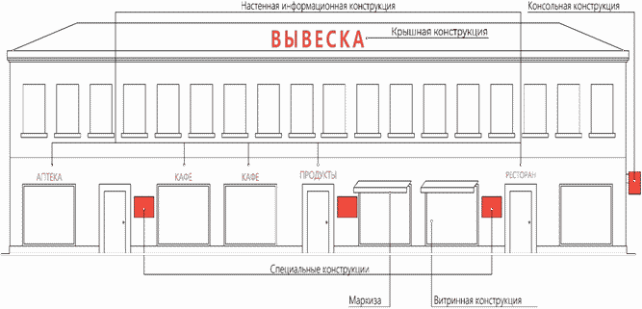
Типы средства размещения информации на зданиях.

9.1.4. Установка средств размещения информации на зданиях и сооружениях.
9.1.4.1. Средства размещения информации на зданиях, строениях, сооружениях устанавливаются на крышах, фасадных плоскостях, свободных от архитектурных и конструктивных элементов, навесах (козырьках) входных групп или в виде консольных информационных конструкций (панелей-кронштейнов), элементов оформления витрин и маркиз.
9.1.4.2. При размещении на одном фасаде объекта одновременно нескольких средств размещения информации, в том числе нескольких организаций, индивидуальных предпринимателей, эти средства размещения информации должны быть композиционно взаимоувязаны. Необходимо избегать хаотичного расположения конструкций, создающих визуальный диссонанс - вывески размещаются в один высотный ряд на единой горизонтальной линии (на одном уровне, высоте).
9.1.4.3. Информационные конструкции (вывески) могут состоять из следующих элементов:
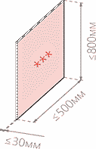
- информационное поле (текстовая часть);
- декоративно-художественные элементы;
- элементы крепления;
- подложка.
Наиболее предпочтительные материалы - металл, пластик и стекло. Подложка и блок с информацией должны быть одного цвета.
9.1.4.4. Информационные конструкции, вывески размещаются только на плоских участках фасада, свободных от архитектурных элементов, исключительно в пределах площади внешних поверхностей объекта, соответствующей физическим размерам занимаемых данными организациями (индивидуальными предпринимателями). Также возможно размещение непосредственно у входа (справа или слева) в помещение или на входных дверях в него (не выше уровня дверного проема). Требование настоящего абзаца о размещении информационных конструкций не распространяется на случаи размещения информационных конструкций организациями (индивидуальными предпринимателями), местом фактического нахождения или осуществления деятельности которых являются торговые и развлекательные центры.
Информационные конструкции размещаются над входом или окнами (витринами) помещений, на единой горизонтальной оси с иными настенными конструкциями, установленными в пределах фасада, на уровне линии перекрытий между первым и вторым этажами либо ниже указанной линии.
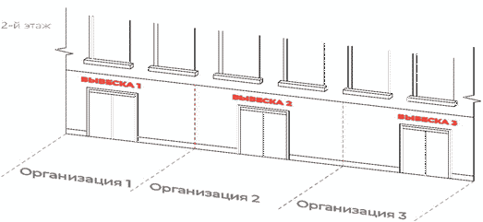

9.1.5. Цветовые, стилистические и композиционные решения средств размещения информации, устанавливаемых на зданиях, строениях и сооружениях.
9.1.5.1. Цветовые решения.
Цветовое решение средства размещения информации должно быть выполнено в гармоничной увязке с цветовым (колористическим) решением фасада здания, строения, сооружения, на котором устанавливается средство размещения информации.
9.1.5.2. Колористика для исторического центра.
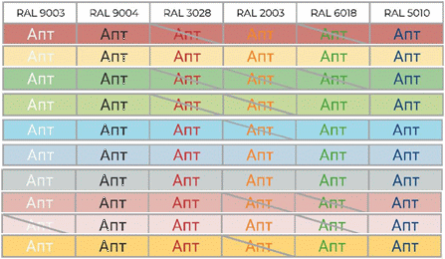
9.1.5.3. Колористика вне исторического центра.

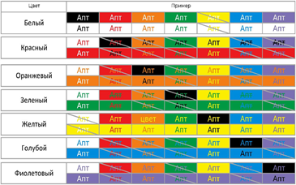

9.1.5.4. Стилистические решения.
Стилистическое решение и выбор гарнитуры шрифта средств размещения информации необходимо предусматривать в гармоничной увязке со стилистикой:
- архитектурного решения фасада, на котором планируется установка объекта для размещения информации;
- окружающей застройки, в особенности для территории исторического центра.
В построении шрифтовой композиции средства размещения информации должны соблюдаться визуально равномерные межбуквенные интервалы - кернинг.
Использование на средствах размещения информации элементов фирменного стиля, зарегистрированного в установленном законодательством Российской Федерации порядке, допускается при условии увязки художественно-композиционных решений, включая решения по размещению этих элементов в соответствии с требованиями настоящих правил благоустройства. При этом допускается размещение только одного логотипа и одной эмблемы на конструкцию.
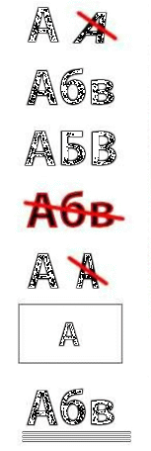
Для того, чтобы вывеска получилась аккуратной и читаемой необходимо следовать правилам:
Набирать надпись для вывески лучше всего прямым начертанием (не использовать курсив).
Надписи для вывесок допускается набирать строчными (маленькими) буквами, начиная с заглавной.
Надписи для вывесок допускается набирать прописными (заглавными) буквами.
Не допускается использовать методы, увеличивающие визуальный мусор фасада - обводки, подложки и т.д.
Не допускается искажать буквы: растягивать, сжимать, располагать по дуге и т.д. Единственное возможное изменение пропорциональное изменение размера.
Слова необходимо верстать с использованием «воздуха» буферной зоны вокруг текста.
Буквы должны быть гармоничны и соразмерны элементам фасада.

9.1.5.5. Композиционные решения.
Основным композиционным решением средства размещения информации является размещение элементов композиции (букв, знаков, символов) в одну строку по горизонтали. В случае невозможности размещения наименования в одну строку допускается размещение такой информации в количестве не более двух строк. Положение данного абзаца не распространяется на средства размещения информации консольного типа (панели-кронштейны) и информационные конструкции специального назначения.

9.1.6. Подсветка средств размещения информации, устанавливаемых на зданиях, строениях и сооружениях.
При установке средств размещения информации на зданиях и сооружениях может быть организована подсветка.
Подсветка должна иметь немерцающий, приглушенный свет, не создавать прямых направленных лучей в окна жилых помещений и обеспечивать безопасность для участников дорожного движения, отвечать действующим санитарным правилам и нормам в части гигиенических требований к естественному, искусственному и совмещенному освещению жилых и общественных зданий.
Светодиодную подсветку следует размещать в прозрачных или полупрозрачных коробах (направляющих).
Не допускается подсветка со светодинамическими и мерцающими эффектами.
Рекомендуется только внутренняя (встроенная в конструкцию) подсветка средства размещения информации.

9.1.7. Специальные требования для различных типов средств размещения информации, устанавливаемых на зданиях, строениях и сооружениях.
9.1.7.1. Информационные конструкции специального назначения.
Информационные конструкции специального назначения (далее - специальные конструкции) устанавливаются при входе в здание, строение, сооружение или помещения, занимаемые (используемые для осуществления деятельности) организацией или индивидуальным предпринимателем.
Специальные конструкции (учрежденческие доски, информационные доски и таблички, информационные блоки) предназначены для размещения на них исключительно регламентируемых сведений об этих организациях или индивидуальных предпринимателях, а именно:
учрежденческие доски - для информации о размещении в данном конкретном здании (строении, сооружении), на котором они устанавливаются, органов государственной власти Российской Федерации и Вологодской области, органов местного самоуправления, государственных и муниципальных учреждений, предприятий и иных организаций;
информационные доски и таблички, информационные блоки - для информации об объектах потребительского рынка и услуг, обязательной к донесению до потребителя на вывеске в соответствии с Законом Российской Федерации от 07.02.1992 № 2300-1 «О защите прав потребителей» (фирменное наименование (наименование), место нахождения (адрес) и режим работы организации или индивидуального предпринимателя).
Одна организация вправе установить только одну самостоятельную специальную конструкцию.
Учрежденческие доски устанавливаются непосредственно у главного входа в учреждение, предприятие на плоскости фасада слева, справа, над входными дверьми или на передней вертикальной поверхности козырька (навеса) входной группы.
Информационные доски устанавливаются у входа в фактически занимаемое (используемое для осуществления деятельности) организацией (индивидуальным предпринимателем) здание, строение, сооружение или помещение в них, непосредственно рядом с входными дверьми на едином горизонтальном и/или вертикальном уровне на плоскости фасада с иными аналогичными конструкциями.
Рекомендуемый максимальный размер учрежденческой и информационной доски - 0,8 кв. м.
Если в здании, строении, сооружении располагаются (осуществляют деятельность) несколько организаций (индивидуальных предпринимателей), имеющих общий вход, каждая организация (индивидуальный предприниматель) обязана учитывать художественно-композиционные решения ранее установленных или устанавливаемых средств размещения информации и обеспечивать формирование из нескольких учрежденческих и информационных досок единой композиции, соразмерной с входной группой.

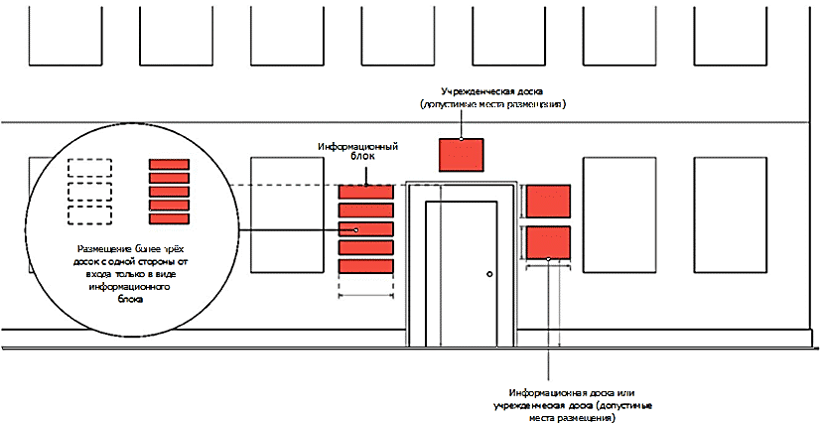

Если организация (индивидуальный предприниматель) является единственным собственником (правообладателем, пользователем) здания, строения или помещений в них, в дополнение к специальной конструкции, устанавливаемой непосредственно на фасаде здания, строения, исключительно в целях размещения сведений об этой организации или индивидуальном предпринимателе, обязательных к донесению до потребителя, допускается размещение таблички:
- на остеклении витрины с внутренней стороны;
- на дверях входных групп;
При этом габариты таких табличек не могут превышать 0,5 м на 0,5 м (в случае размещения на дверях входных групп информационную табличку необходимо изготавливать методом трафаретной печати).
Если на здании с одной стороны от входа необходимо разместить более трех информационных или учрежденческих досок (табличек), то они должны быть объединены в настенную конструкцию типа единый информационный блок с ячейками для смены информации.
Информационный блок устанавливается в границах входной группы, рядом с входными дверьми в здание, строение, сооружение или помещение в них и предназначен для системного размещения табличек нескольких организаций (индивидуальных предпринимателей), фактически находящихся (осуществляющих деятельность) в этих зданиях (строениях, сооружениях или помещениях в них). Если организации находятся во дворе, информационный блок на основании дизайн-проекта и с учетом соблюдения требований настоящих правил благоустройства может быть размещен вблизи арочного прохода (проезда).
Габариты информационных блоков не должны превышать 1,5 м по ширине. Габариты размещаемых в информационном блоке табличек определяются общим композиционным решением информационного блока.
Расстояние от уровня земли (пола входной группы) до верхнего края учрежденческой и информационной доски, а также информационного блока не должно превышать 2,2 м, а расстояние до нижнего края не должно быть менее 1 м.
Все специальные конструкции должны устанавливаться на минимально возможном расстоянии от поверхности фасада (дверного полотна, опоры).
9.1.7.2. Настенные информационные конструкции.
К настенным информационным конструкциям относятся конструкции, устанавливаемые на внешней ограждающей конструкции (стене) здания, строения, сооружения вдоль ее поверхности, а также на вертикальных поверхностях козырьков (навесов) входных групп.
На фасадах зданий, строений, сооружений настенные информационные конструкции устанавливаются в целях размещения на них информации, не относимой распорядительными и нормативными актами Российской Федерации к рекламе и предусмотренной к размещению обычаями делового оборота в целях информирования о наименовании, видах, формах и профилях осуществляемой деятельности (оказания услуг), исключительно находящихся (осуществляющих деятельность) в этих зданиях, строениях и сооружениях организаций и индивидуальных предпринимателей, а также ассортименте реализуемых ими товаров и оказываемых услуг.

Требования к размещению на улицах типа К-1:
- Размеры вывесок: высота не более 300 мм, длина не более 10000 мм, но не более 1/2 длины и 1/5 высоты фасада.
- Для вывесок без подложки применяется преимущественно белый цвет или в соответствии с таблицей колеровки.
- Для вывесок в виде объемных букв применяется белый цвет. Возможна ровная подсветка без динамического эффекта.
- Допускается размещать не выше простенка между первым и вторым этажами.
- На одном фасаде здания для одной организации (индивидуального предпринимателя) полагается только одна основная (настенная, крышная или витринная) вывеска и одна панель-кронштейн.
- Не допускается закрывать архитектурные элементы.
- Рекомендуется делать вывески нейтральных цветов.
- Предпочтительны натуральные материалы - металл, дерево, стекло.

Требования к размещению на улицах типа К-2:
- Размеры вывесок без подложки и в виде объемных букв: высота не более 500 мм, длина не более 10000 мм, но не более 1/2 длины и 1/4 высоты.
- Для вывесок рекомендуется применять преимущественно безый цвет или в соответствии с таблицей колеровки.
- Возможна ровная подсветка без динамического эффекта.
- Допускается размещать не выше простенка между первым и вторым этажами.
- На одном фасаде здания для одной организации (индивидуального предпринимателя) полагается только одна основная настенная вывеска и одна панель-кронштейн.
- Не допускается закрывать архитектурные элементы.

Требования к размещению на улицах типа К-3:
- Размеры вывесок: высота не более 500 мм, длина не более 12000 мм (но не более 70% от длины фасада).
- Цвет в соответствии с таблицей колеровки.
- Для встроенных и встроенно-пристроенных нежилых помещений в многоквартирных домах размещение информационных конструкций - не выше простенка между первым и вторым этажами.
- Для отдельно стоящих нежилых зданий допустимо размещение указанных типов конструкций в границах модульных сеток (площадь модульных сеток должна занимать не более 40% площади фасада).
- На одном фасаде здания для одной организации (индивидуального предпринимателя) полагается только одна основная вывеска и одна панель-кронштейн.
- Не допускается закрывать архитектурные элементы.

Требования к размещению на улицах типа К-4.
- Размеры вывесок: высота не более 700 мм, длина не более 12000 мм (но не более 70% от длины фасада).
- Цвет в соответствии с таблицей колеровки.
- Для встроенных и встроенно-пристроенных нежилых помещений в многоквартирных домах размещение информационных конструкций - не выше простенка между первым и вторым этажами.
- Для отдельно стоящих нежилых зданий допустимо размещение указанных типов конструкций в границах модульных сеток (площадь модульных сеток должна занимать не более 40% площади фасада).
- На одном фасаде здания для одной организации (индивидуального предпринимателя) полагается только одна основная вывеска и одна панель-кронштейн.
- Не допускается закрывать архитектурные элементы.

9.1.7.3. Консольные информационные конструкции (панели — кронштейны).
На фасадах зданий, строений, сооружений консольные информационные конструкции устанавливаются в целях размещения на них информации, не относимой распорядительными и нормативными актами Российской Федерации к рекламе и предусмотренной к размещению обычаями делового оборота в целях информирования о видах, формах и профилях осуществляемой деятельности (оказания услуг), исключительно находящихся (осуществляющих деятельность) в этих зданиях, строениях и сооружениях, организаций и индивидуальных предпринимателей, а также ассортименте реализуемых ими товаров и оказываемых услуг.
Установка консольных информационных конструкций осуществляется на фасаде здания, строения, сооружения перпендикулярно к поверхности фасада и его конструктивных элементов в пределах границ помещений, занимаемых заинтересованным лицом, или у арок, внешних углов и смежных границ зданий, строений, сооружений.
Консольные информационные конструкции (панели-кронштейны) должны быть выполнены в двустороннем варианте и устанавливаться на единой горизонтальной оси с выравниванием по средней линии, как правило (с учетом рельефа территории), между первым и вторым этажами или между первым этажом и карнизом на единой горизонтальной оси (выравнивание по средней линии) с настенными информационными конструкциями. При наличии на фасаде объекта вывесок консольные конструкции располагаются с ними на единой горизонтальной оси.
Типы консольных конструкций:

консольная конструкция без подложки; | консольная конструкция с подложкой
Требования к размещению на улицах типа К-1:
- Высота конструкции не более 300 мм, длина конструкции не более 300 мм.
- цвет в соответствии с таблицей колеровки.
- Допускается размещать не выше простенка между первым и вторым этажами.
- На одном фасаде здания для одной организации (индивидуального предпринимателя) допускается только одна основная (настенная, крышная или витринная) вывеска и одна панель-кронштейн.
- Не допускается закрывать архитектурные элементы.
- Предпочтительны натуральные материалы - металл, дерево, стекло.

Требования к размещению на улицах типа К-2.
- Высота конструкции не более 500 мм, длина конструкции не более 700 мм.
- Цвет в соответствии с таблицей колеровки.
- Допускается размещать не выше простенка между первым и вторым этажами.
- На одном фасаде здания для одной организации (индивидуального предпринимателя) полагается только одна основная и одна панель-кронштейн.
- Не допускается закрывать архитектурные элементы.

Требования к размещению на улицах типа К-3.
- Высота конструкции не более 500 мм, длина конструкции не более 700 мм.
- Цвет в соответствии с таблицей колеровки.
- Для встроенных и встроенно-пристроенных нежилых помещений в многоквартирных домах размещение информационных конструкций не выше простенка между первым и вторым этажами.
- Для отдельно стоящих нежилых зданий допустимо размещение указанных типов конструкций в границах модульных сеток (площадь модульных сеток должна занимать не более 40% площади фасада).
- На одном фасаде здания для одной организации (индивидуального предпринимателя) допускается только одна основная вывеска и одна панель-кронштейн.
- Не допускается закрывать архитектурные элементы.

Требования к размещению на улицах типа К-4.
- Высота конструкции не более 700 мм, длина конструкции не более 700 мм.
- Цвет в соответствии с таблицей колеровки.
- Для встроенных и встроенно-пристроенных нежилых помещений в многоквартирных домах размещение информационных конструкций - не выше простенка между первым и вторым этажами.
- На одном фасаде здания для одной организации (индивидуального предпринимателя) полагается только одна основная вывеска и одна панель-кронштейн.
- Не допускается закрывать архитектурные элементы.

9.1.7.4. Информационные крышные конструкции.
Для размещения информации, не относимой распорядительными и нормативными актами Российской Федерации к рекламе и предусмотренной к размещению обычаями делового оборота в целях информирования исключительно об организациях и индивидуальных предпринимателях, осуществляющих деятельность в конкретных зданиях и строениях, на которых устанавливается средство размещения информации, организация (индивидуальный предприниматель) вправе установить средство размещения информации на крыше здания, строения (информационную крышную конструкцию) в соответствии со следующими требованиями:
- если организация (индивидуальный предприниматель), в месте фактического нахождения (месте осуществления деятельности) которой устанавливается информационная крышная конструкция и сведения о наименовании которой содержатся на этой крышной конструкции, является единственным собственником (правообладателем, пользователем) здания, строения;
- на крыше одного объекта может быть установлена только одна информационная крышная конструкция с одной стороны. При расположении информационной крышной конструкции на углу здания, строения в целях декорирования ее несущих элементов целесообразно формирование угловой композиции крышной конструкции с двумя лицевыми сторонами;
- информационное поле крышных конструкций располагается параллельно поверхности фасадов объектов, по отношению к которым они установлены, выше линии карниза или парапета здания (строения, сооружения) в зависимости от места установки крышной конструкции;
- размещение крышных конструкций должно осуществляться на расстоянии от карниза не более 1,0 м и от края кровли в глубину не менее 1,0 м, если это не противоречит архитектуре фасада здания;
- размещение крышных конструкций на скатной кровле возможно только в соответствии с дизайн-проектом.
- Установка нескольких информационных крышных конструкций осуществляется только в соответствии с фасадной схемой информационного оформления здания или дизайн-проектом. При неравномерной высоте крыши в пределах одного здания, строения, сооружения установку крышных конструкций целесообразно осуществлять на здании или на части здания меньшей высоты.

Требования к размещению на улицах типа К-3, К-4:
Длина крышной конструкции:
- при длине фасада менее 35 м - не более 80% длины фасада;
- при длине фасада более 35 м - не более 50% длины фасада. Высота конструкций с учетом всех используемых элементов должна быть:
- при высоте здания 12-39 м - 500 мм;
- при высоте здания более 39 м - крышная конструкция выполняется только из отдельно стоящих букв без подложки с внутренней подсветкой.
Рекомендуется окрашивать каркас в темно-серый цвет.

Запрещается:
- размещать крышные конструкции на улицах типа К-1, К-2;
- установка информационных крышных конструкций непосредственно на крышах жилых, в том числе многоквартирных, домов. Установка информационных крышных конструкций на крышах встроенно-пристроенных помещений жилых многоквартирных домов возможна только в соответствии с дизайн-проектом;
- крепление крышных конструкций на крышах зданий, строений и сооружений на декоративные ограждения кровли;
- размещение крышных конструкций на крышах объектов (выявленных объектов) культурного наследия, крышах зданий, строений, расположенных на территориях объектов (выявленных объектов) культурного наследия, а также на крышах зданий, строений и сооружений исторической застройки в пределах охранных зон и зон регулируемой застройки, а также в границах исторического поселения города Белозерск.

9.1.7.5. Витринные информационные конструкции.
Витринные информационные конструкции размещаются непосредственно во внутреннем объеме витрины в целях расширения возможностей предоставления визуальной информации о деятельности находящейся в здании (строении) организации (индивидуальном предпринимателе).
Витринные информационные конструкции, располагаемые в пределах одного здания, должны быть взаимоувязаны по размеру и месту размещения.
Допускается размещение информации в виде плоских отдельных букв и декоративных элементов непосредственно на остеклении витрины с внутренней стороны. Высота такой конструкции не более 0,15 м.
Габариты витринной информационной конструкции, устанавливаемой во внутреннем объеме витрины, не должны превышать половину размера остекления витрины по высоте и длине. Расстояние от остекления витрины до витринной информационной конструкции должно составлять не менее 0,15 м.
Допускается размещение информационной вывески с внешней стороны витрины. Высота такой конструкции не должна превышать 0,4 м, а длина - длину остекления витрины.
Установка средств размещения информации в витринах и оформление витрин должно осуществляться комплексно.
Применение непрозрачных материалов, а также жалюзи и рулонных штор, за исключением электронных носителей, систем сменного изображения, возможно только для второго ряда остекления витрины со стороны торгового зала при одновременном соблюдении следующих условий:
- витринное пространство оформлено с использованием товаров и услуг (экспозиция товаров и услуг);
- витринное пространство освещено в темное время суток;
- глубина витринного пространства от первого ряда остекления со стороны улицы (внешней поверхности витрины) до второго ряда остекления со стороны торгового зала (внутренней поверхности витрины) составляет не менее 0,6 м.
Не допускается:
- выход вывески за плоскость фасада;
- нанесение изображений информационного характера на защитные жалюзи;
- установка средств размещения информации с креплением на ограждения витрин, приямков и на защитные решетки окон.
- окраска и покрытие декоративными пленками поверхности остекления витрин, замена остекления витрин световыми коробами.
Допускается заполнение 100 % витрин только при разработке.

9.1.7.6. Маркизы.
Размещение информации на маркизе осуществляется в виде нанесенного непосредственно на нее изображения.
Информация, элементы фирменного стиля, художественные элементы, размещаются в нижней части у кромки маркизы площадью не более 1/3 общего поля маркизы.
В историческом центре цветовое решение маркиз должно быть приближено к колеру фасада. Допускается размещение однотонных маркиз.
Не допускается размещение маркиз разного цвета на одном фасаде здания.
На период размещения сезонного кафе при стационарном предприятии общественного питания допускается размещение информационных конструкций (вывесок) путем нанесения надписей на маркизы и зонты, используемые для обустройства данного сезонного кафе. При этом высота размещаемых вывесок должна быть не более 0,2 м. В случае использования в вывесках, размещаемых на маркизах и зонтах сезонного кафе, изображения товарного знака, знака обслуживания высота указанного изображения не должна превышать 0,3 м, а информационное поле (текстовая часть) и декоративно-художественные элементы вывески должны быть размещены на единой горизонтальной оси.

9.1.8. Специальные требования к средствам размещения информации, устанавливаемым на общественных, общественно-деловых, спортивных и развлекательных центрах, а также на торговых и торгово-выставочных центрах.
9.1.8.1. Требования к размещению на улицах типа К-1.
Для цокольных этажей информационная конструкция располагается на фасаде не выше 1 этажа, на крыше или на входе. Для всех помещений выше первого этажа размещение вывесок должно быть расположено строго между 1 и 2 этажом. Не допускается размещение вывесок с заступом на поле оконных или дверных проемов.
Не допускается размещение вывесок на ограждениях и плитах балконов, на лоджиях и эркерах (если это не предусмотрено архитектурным проектом).
Не допускается перекрывать архитектурные элементы зданий (карнизы, лепнину, пилястры и т.п.).
Запрещается использовать электронные табло (бегущие строки) в качестве вывесок. Необходимо выравнивать вывески относительно центральных вертикальных осей архитектурных элементов фасадов (дверей, окон).
9.1.8.2. Требования к размещению на улицах типа К-2.
Для цокольных этажей информационная конструкция располагается на фасаде не выше 1 этажа, на крыше или на входе.
Для всех помещений выше первого этажа размещение вывесок должно быть расположено строго между 1 и 2 этажом. Не допускается размещение вывесок с заступом на поле оконных или дверных проемов.
Не допускается размещение вывесок на ограждениях и плитах балконов, на лоджиях и эркерах (если это не предусмотрено архитектурным проектом).
Не допускается перекрывать архитектурные элементы зданий (карнизы, лепнину, пилястры и т.п.).
Запрещается использовать электронные табло (бегущие строки) в качестве вывесок. Необходимо выравнивать вывески относительно центральных вертикальных осей архитектурных элементов фасадов (дверей, окон).
9.1.8.3. Требования к размещению на улицах типа К-3.
Вывески на фасадах отдельно стоящих общественных и административных зданий размещаются в границах модульных сеток, предусмотренных на свободных от архитектурных элементов и окон пространствах. Модульные сетки не должны занимать более 30% площади фасада здания.
На одном фасаде размещаются вывески одного вида (цвет, материал, подсветка, шрифт).
При использовании информационных конструкций с подложками все подложки необходимо делать сочетающимися по цветам.
Если крышная установка расположена на одном фасаде с названием торгового центра, выполненным также в виде крышной установки, ее высота не должна превышать 2/3 от высоты названия торгового центра.
9.1.8.4. Требования к размещению на улицах типа К-4.
Вывески на фасадах отдельно стоящих общественных и административных зданий размещаются в границах модульных сеток, предусмотренных на свободных от архитектурных элементов и окон пространствах. Модульные сетки не должны занимать более 30% площади фасада здания.
На одном фасаде допускается размещать вывески одного вида (цвет, материал, подсветка, шрифт).
При использовании информационных конструкций с подложками все подложки необходимо делать сочетающимися по цветам.
Если крышная установка расположена на одном фасаде с названием торгового объекта, выполненным также в виде крышной установки, ее высота не должна превышать 2/3 от высоты названия.
Правила не распространяются на вывески, предусмотренные архитектурным проектом и не предполагающие замену, например, на вывеску с названием торгового центра.
Рекомендуется делать вывески из отдельно стоящих букв одного материала и цвета без подложки. Допускается располагать вывески на подложке, в этом случае в пределах одного фасада подложки должны быть одной толщины и выполнены из одного материала.
При достаточной площади глухих участков стен рекомендуется располагать вывески блоками, выравнивая их по модульной сетке. Контур каждого блока может быть только прямоугольным.
Крышные установки разрешены для фасадов высотой более 9 м.
Вывески на фасаде располагаются на высоте не менее 3 м. Суммарная площадь вывесок не может быть больше 25% площади фасада.
Если над витриной нет места для вывески, возможно устройство вывески из отдельных букв без подложки в витринах. При этом вывеска должна занимать не более 25% площади остекления.
Видеоэкраны размещаются на глухих участках стен нежилых зданий высотой не менее 9 м. Минимальная высота расположения видеоэкрана 4 м от поверхности земли. Размер видеоэкрана не должен превышать размеры фасада, на котором он построен. Общая площадь информационного поля видеоэкрана не должна превышать 50 кв. м.
Минимальное расстояние от видеоэкрана до стволов деревьев - 10 м, до проезжей части - 20 м, до фасада здания - 50 м.
Запрещено звуковое сопровождение.

9.1.9. Специальные требования к средствам размещения информации, устанавливаемым на некапитальных объектах.
Внешний облик и место установки средств размещения информации, устанавливаемых на объектах, не являющихся объектами капитального строительства (некапитальных объектах), определяется архитектурными решениями таких объектов либо для существующих объектов - на основании эскизных планов или дизайн-проектов, разрабатываемых в рамках оформления соответствующего разрешения на установку средства размещения информации.
Не допускается установка крышных конструкций на некапитальных объектах площадью менее 12 кв. м.
Установка средств размещения информации на объектах, не являющихся объектами капитального строительства (некапитальных объектах), площадью более 12 кв. м осуществляется в соответствии с требованиями по установке различных типов средств размещения информации: специальная настенная конструкция (в том числе табличка), настенная конструкция, консольная информационная конструкция, витринная конструкция, крышная конструкция, съемная (стяговая) рекламная конструкция (штандарт, флаг).
Вывеска на киосках и павильонах размещается во фризовой части торгового фронта. При ширине киоска 2200 мм ширина вывески - не больше 2000 мм. Для киосков других размеров ширина вывески - не больше 3000 мм. Для павильона любого размера ширина вывески должна быть не больше 3000 мм. На киоске и павильоне разрешено размещать только основную вывеску без подложки с внутренней подсветкой, буквы должны быть размещены в одну строку. Высота вывески - 300 мм. Вывеска выравнивается относительно центральной оси торгового фронта.

9.1.10. Специальные требования к средствам размещения информации, устанавливаемым на объектах (выявленных объектах) культурного наследия в границах зон охраны объектов культурного наследия, на зданиях в историческом центре.
При проектировании и установке средств размещения информации на зданиях, расположенных в границах зон охраны объектов культурного наследия, исторического поселения города Белозерска, а также на фасадах зданий, выполненных по индивидуальным архитектурным проектам, имеющим своеобразную тектонику, пластику, деталировку и насыщенную орнаментику, средства размещения информации устанавливаются только в форме настенных конструкций, состоящих исключительно из отдельных объемных букв и символов (кроме специальных конструкций), высотой не более 0,3 м и/или консольных информационных конструкций (панелей-кронштейнов) в виде декоративных элементов высотой и шириной не более 0,3 м, а также маркиз или элементов оформления витрин. Консольные информационные конструкции не должны содержать информации в текстовом виде, за исключением элементов фирменного стиля.
Для подсветки средств размещения информации, расположенных на объектах (выявленных объектах) культурного наследия, а также в зоне видимости объектов культурного наследия, и на расстоянии 100 метров от них допустимый цвет света - теплый белый свет (цветовая температура: 2900 - 4000 К).
Материал, конструктивное решение средств размещения информации и способ крепления к фасаду должны обеспечивать максимальную сохранность объекта культурного наследия.
Цветовое и стилистическое решение средств размещения информации, в том числе шрифт текста, должны быть гармонично стилистически увязаны (соответствовать) с архитектурным решением фасадов объекта культурного наследия.
Размещение информационных конструкций на зданиях в историческом центре осуществляется при условии согласования с администрацией округа.

9.1.11. Специальные требования по запрету установки средств размещения информации на зданиях, строениях и сооружениях.
Не допускается:
1) установка настенных информационных конструкций в два ряда (одна над другой) в местах и в порядке, предусмотренных положениями настоящих правил благоустройства (кроме случаев установки на торговых и торгово-развлекательных центрах); установка консольных информационных конструкций (панелей-кронштейнов) рядом с балконами (одна над другой), а также если ширина тротуара не превышает 1,0 м;
2) установка средств размещения информации (кроме специальных конструкций) на расстоянии ближе, 2 м (по горизонтали) от мемориальных досок;
3) перекрытие знаков адресации и городской навигации, в том числе указателей наименований улиц, номеров домов, подъездов, квартир;
4) создание средств размещения информации путем непосредственного нанесения на поверхность фасада декоративно-художественного и (или) текстового изображения (методом покраски, наклейки и иными методами);
5) установка средств размещения информации в форме демонстрации постеров на динамических системах смены изображений или изображения, демонстрируемого на электронных носителях, за исключением конструкций, размещаемых в витрине; заклейка пленками (иными материалами), закрашивание лицевой и/или внутренней плоскостей витрины;
6) замена остекления витрин световыми коробами «лайтбоксами»;
7) устройство в витрине конструкций электронных носителей - экранов на всю площадь остекления витрины;
8) изготовление средств размещения информации с использованием картона, бумаги, ткани, баннерной ткани или сетки (за исключением афиш), в форме транспаранта;
9) установка средств размещения информации с использованием мигающих (мерцающих), сменяющихся элементов, за исключением элементов оформления витрин;
10) применение материалов с флюоресцирующим эффектом;
11) установка средств размещения информации на декоративных ограждениях сезонных (летних) кафе;
12) установка средств размещения информации на шлагбаумах, подпорных стенках и других конструкциях и сооружениях,
13) размещение информационно-рекламных конструкций, принадлежащих индивидуальным предпринимателям и частным организациям, на световых опорах.

9.1.12. Требования по установке рекламных конструкций на зданиях и сооружениях
9.1.12.1. Типы рекламных конструкций, размещаемых на зданиях, строениях и сооружениях:
- медиафасад;
- настенная конструкция, в том числе светодиодный экран и конструкция для размещения афиш;
- крышная конструкция;
- многофункциональная конструкция и оборудование;
- витринная конструкция;
- съемная (стяговая) конструкция (штандарт, флаг);
- светодинамическое (проекционное) изображение.

9.1.12.2. Проектирование размещения и установка рекламных конструкций на зданиях и сооружениях
Установка и эксплуатация рекламных конструкций допускается только в случаях, если это не нарушает внешний архитектурный облик сложившейся застройки.
Установка и эксплуатация рекламных конструкций, устанавливаемых на зданиях, строениях, сооружениях, для которых Федеральным законом от 13 марта 2006 года N 38-ФЗ "О рекламе" не предусмотрена разработка схем размещения рекламных конструкций, и размещаемых на внешних стенах, в том числе брандмауэрах, крышах и иных конструктивных элементах зданий и сооружений, осуществляется только в соответствии с дизайн-проектом размещения рекламных конструкций.
Рекламные конструкции, содержащие коммерческую рекламу и устанавливаемые на зданиях и строениях, размещаются исключительно:
- на крышах и стенах отдельно стоящих торговых, торгово-развлекательных, спортивных центров;
- на крышах и глухих (торцевых) стенах иных зданий, сооружений (кроме конструкций, расположенных в специальных местах, предусмотренных для размещения афиш).
При наличии оформленных в установленном порядке фасадной схемы или концепции информационно-рекламного оформления улицы, площади, магистрали место размещения и размеры рекламной конструкции, предусматриваемые индивидуальным (специальным) дизайн-проектом, должны соответствовать схеме или концепции.
При проектировании размещения (установке, применении) рекламных конструкций необходимо руководствоваться следующими требованиями:
- рекламные конструкции не должны выходить за края фасада здания, сооружения, на котором они размещаются;
- длина конструкций, устанавливаемых на крыше объекта, не должна превышать половину длины фасада, по отношению к которому они размещены;
- установка крышных конструкций в целях размещения на них рекламы допускается только при соответствии их художественно-композиционных решений соответствующим положениям настоящих правил благоустройства;
- применение и эксплуатация светодинамического (проекционного) изображения должны обеспечивать соблюдение соответствующих норм, требований и условий, предусмотренных законодательными нормативными актами Российской Федерации, а также безопасного и благоприятного визуального восприятия.
Запрещается:
- установка рекламных конструкций на крышах некапитальных торговых объектов;
- крепление рекламных конструкций на крышах зданий и сооружений на декоративные ограждения кровли;
- размещение рекламных конструкций (кроме конструкций, расположенных в специальных местах, предусмотренных для размещения афиш) на объектах (выявленных объектах) культурного наследия, крышах зданий и сооружений, расположенных на территориях объектов (выявленных объектов) культурного наследия, а также на крышах зданий и сооружений исторической застройки в пределах охранных зон и зон регулируемой застройки.
Для крышных рекламных конструкций в обязательном порядке разрабатывается рабочая проектная документация в целях обеспечения безопасности при установке, монтаже и эксплуатации. Конструкции должны быть оборудованы системой аварийного отключения от сети электропитания и соответствовать требованиям пожарной безопасности.
На период размещения сезонных (летних) кафе при стационарных предприятиях общественного питания допускается размещение многофункциональных рекламных конструкций в виде маркиз, шатров, зонтиков, используемых для обустройства и повышения уровня эксплуатации сезонного кафе.

9.1.13. Требования к размещению афиш, объявлений.
9.1.13.1. Афиши, объявления должны размещаться в специально установленных администрацией округа и (или) ее территориальными органами местах.
9.1.13.2. Запрещается размещение афиш, объявлений на ограждениях, фасадах зданий, строений, сооружений, временных объектов, остановках общественного транспорта, опорах линий электропередач, деревьях, малых архитектурных формах.
9.1.13.3. Удаление афиш, объявлений, размещенных вне специально установленных мест, осуществляется лицами их разместившими, а при невозможности установить данное лицо, собственниками и (или) иными законными владельцами земельных участков и (или) объектов, на которых размещены афиши, объявления.

9.1.14. Требования к размещению домовых знаков, указателей.
9.1.14.1. Домовые знаки, указатели размещаются на фасадах зданий, строений, сооружений не более 0,5 м от его угла со стороны улицы (переулка) на расстоянии от уровня земли до верхнего края домового знака, указателя не более 2,2 м, до нижнего края не менее 1 м. На перекрестках улиц (переулков), размещаются с обеих сторон здания, строения, сооружения.
9.1.14.2. Габариты домовых знаков, указателей не должны превышать 0,5 м по ширине.
9.1.14.3. Домовые знаки, указатели размещаются с учетом требований к размещению информационных конструкций, предусмотренных настоящими правилами благоустройства.

9.1.15. Мемориальные и памятные доски.
Мемориальные и памятные доски размещаются на фасадах зданий, строений, сооружений с учетом требований к размещению информационных конструкций, предусмотренных настоящими правилами благоустройства в соответствии с порядком, утвержденным представительным органом округа.

9.1.16. Требования к размещению вывесок организаций и индивидуальных предпринимателей, осуществляющих предпринимательскую деятельность в сфере розничной торговли алкогольной и (или) никотинсодержащей продукции.
9.1.16.1. На территории округа запрещается размещение информации, содержащей изображения и символы, связанные с употреблением алкоголя, иной спиртосодержащей продукции и табака.
9.1.16.2. Размеры вывесок организаций и индивидуальных предпринимателей, осуществляющих предпринимательскую деятельность в сфере розничной торговли алкогольной и (или) никотинсодержащей продукции, зависят от общей площади магазина, павильона, которая включает в себя площадь торгового зала, подсобных, административно-бытовых помещений, а также помещений для приема, хранения товаров и подготовки их к продаже:
1) до 100 кв. м - размер вывески не должен превышать 1,7 м в ширину, 0,4 м по высоте; ширина текстовой части вывески не должна превышать 1,5 м, высота - не более 0,25 м;
2) от 100 кв. м (включительно) до 200 кв. м - размер вывески не должен превышать 4 м в ширину, 0,8 м по высоте; ширина текстовой части вывески не должна превышать 3,5 м, высота - не более 0,5 м;
3) от 200 кв. м (включительно) до 700 кв. м - размер вывески не должен превышать 8 м в ширину, 2,5 м по высоте; ширина текстовой части вывески не должна превышать 6,5 м, высота - не более 1 м;
4) от 700 кв. м (включительно) до 2000 кв. м (включительно) - размер вывески не должен превышать 12 м в ширину, 4 м по высоте; ширина текстовой части вывески не должна превышать 10,5 м, высота - не более 2,5 м;
5) более 2000 кв. м - размер вывески не должен превышать 16 м в ширину, 5 м по высоте; ширина текстовой части вывески не должна превышать 14 м, высота - не более 4 м.
Указанные требования не распространяются на информационные конструкции, вывески, рекламные конструкции предприятий (объектов) общественного питания.
9.1.16.3. Запрещается использовать на вывесках:
1) названия алкогольных напитков и никотинсодержащей продукции;
2) слова, ассоциирующиеся с алкоголем и никотинсодержащей продукцией («водка», «пиво», «вино», «трубка», «кальян», «сигареты», «электронные сигареты», «вейпы», «пар», «дым»), а также слова, производные от них;
3) изображения и символы, связанные с употреблением алкоголя, иной спиртосодержащей продукции (бутылки, рюмки, стопки, пивные кружки, бокалы), табака и никотинсодержащей продукции (трубки, кальяны, сигареты, электронные сигареты, вейпы).
Указанные требования не распространяются на вывески, на которых размещены товарные знаки, фирменные наименования, знаки обслуживания, коммерческие обозначения организаций и индивидуальных предпринимателей, содержащие названия, слова, изображения, символы, предусмотренные настоящим пунктом.
Запрещается использовать динамическую, цветную акцентирующую (в том числе контурную) подсветку по периметру оконных и дверных проемов, входных групп зданий, строений, сооружений, в которых организации и индивидуальные предприниматели осуществляют предпринимательскую деятельность в сфере розничной торговли алкогольной и (или) никотинсодержащей продукции.
9.1.16.4. Размещение вывесок организаций и индивидуальных предпринимателей, осуществляющих предпринимательскую деятельность в сфере розничной торговли алкогольной и (или) никотинсодержащей продукции осуществляется при условии согласования с администрацией округа.

9.2. Требования к содержанию информационных и рекламных конструкций
9.2.1. Информационные и рекламные конструкции и прилегающие к ним территории (при их наличии) должны содержаться в технически исправном состоянии, быть очищенными от грязи и иного мусора.
9.2.2. На информационной и рекламной конструкции размещается номер телефона владельца информационной и рекламной конструкции.
9.2.3. Не допускается наличие на информационных и рекламных конструкциях механических повреждений, прорывов размещаемых на них полотен, а также нарушение целостности конструкции.
9.2.4. Металлические элементы информационных и рекламных конструкций должны быть очищены от ржавчины и окрашены.
9.2.5. Элементы освещения информационных и рекламных конструкций должны содержаться в исправном состоянии. Ремонт неисправных светильников и иных элементов освещения производится в течение 3 дней с момента их выявления.
9.2.6. Размещение на информационных и рекламных конструкциях объявлений, посторонних надписей, изображений и других сообщений, не согласованных с владельцем информационной конструкции, не допускается.
9.2.7. Содержание информационных и рекламных конструкций и прилегающей территории (при ее наличии) осуществляется владельцами данных конструкций.
9.2.8. В случае нарушения требований к размещению вывесок орган местного самоуправления направляет владельцу вывески уведомление о необходимости осуществления демонтажа вывески за свой счет в срок не более 14 календарных дней с момента получения уведомления. Указанное уведомление направляется владельцу вывески способом, обеспечивающим подтверждение его получения.
Если в течение указанного срока владелец вывески не осуществил демонтаж вывески, орган местного самоуправления вправе принять решение об осуществлении демонтажа за счет средств бюджета муниципального образования.
Орган местного самоуправления направляет владельцу вывески решение об осуществлении ее демонтажа в течение 3 рабочих дней с момента принятия такого решения. Указанное решение направляется владельцу вывески способом, обеспечивающим подтверждение его получения.
В течение 7 календарных дней после завершения работ по демонтажу орган местного самоуправления направляет владельцу вывески уведомление об осуществлении демонтажа вывески (способом, обеспечивающим подтверждение его получения) с указанием стоимости работ и реквизитов для перечисления средств.
Владелец вывески, в отношении которой осуществлен демонтаж за счет средств бюджета муниципального образования, обязан перечислить средства за его осуществление в течение одного месяца со дня получения уведомления об осуществлении демонтажа вывески.
В случае если средства не перечислены владельцем вывески в установленный срок, орган местного самоуправления в течение одного месяца со дня истечения срока для перечисления средств обращается в суд с заявлением о взыскании с владельца вывески расходов на осуществление демонтажа с последующим перечислением их в бюджет муниципального образования.

9.3. Ответственность за нарушение требований по размещению и содержанию информационных и рекламных конструкций

9.1. Ответственность за нарушение требований по размещению и содержанию информационных и рекламных конструкций несет владелец такой конструкции.
9.2. При невозможности установить владельца конструкции ответственность за нарушение требований по размещению и содержанию информационных и рекламных конструкций несет лицо, сведения о котором содержатся на данной конструкции.
9.3. При невозможности привлечь вышеуказанных лиц к ответственности за нарушение требований по размещению и содержанию информационных и рекламных конструкций данную ответственность несут владельцы земельных участков и (или) объектов, на которых размещены информационные и рекламные конструкции, в соответствии с действующим законодательством и настоящими правилами благоустройства.
9.4. Порядок демонтажа информационных и рекламных конструкции, размещенных с нарушением требований к их размещению определяется администраций округа.
9.5. Лица, нарушившие требования к размещению информации на территории округа, в том числе за нанесение надписей, рисунков и графических изображений на объекты капитального строительства, некапитальные строения, сооружения, элементы благоустройства с нарушением требований, устанавливающих места и особенности их нанесения, не предусмотренных проектной документацией объекта недвижимости, несут административную ответственность в соответствии с законом Вологодской области от 08.12.2010 № 2429-ОЗ «Об административных правонарушениях в Вологодской области».»

Приложение 2 к решению
Представительного Собрания округа
от _______________№_____

«10. Требования к внешнему виду и размещению нестационарных объектов

10.1. Типология нестационарных объектов

На территории Белозерского муниципального округа допускается размещение следующих типов нестационарных объектов (в том числе торговых):
- павильоны;
- киоски;
- торговые навесы и палатки;
- летние веранды;
- выносное холодильное оборудование;
- торговый автомат (вендинговый автомат);
- передвижные сооружения и объекты мобильной торговли;
- бахчевой развал, а также специализированный НТО для организации реализации продукции сельскохозяйственных товаропроизводителей;
- елочный базар;
- ярмарочные палатки и павильоны;
- остановочные павильоны (в том числе комбинированные с торговыми пространствами);
- контейнерные площадки.

10.2. Общие требования к нестационарным объектам

В настоящих Правилах предусмотрен принцип модульности объектов с целью создания необходимой вариативности типоразмеров объекта для конкретного функционального назначения.
Основные архитектурные и конструктивные элементы объектов перечислены в пункте 10.3.3. подраздела 10 «Требования к внешнему виду и размещению нестационарных объектов» раздела II настоящих Правил.
Нестационарные объекты устанавливаются без капитального фундамента. В качестве основания для объектов рекомендуется использовать металлические стойки с бетонированием в покрытие.
Конструкция объекта зависит от зоны размещения, а также типа и параметров объекта. Параметры несущих конструкций каркаса уточняются при разработке проекта архитектурно-конструктивных решений для каждого объекта отдельно.
Для обеспечения доступа маломобильных групп населения (далее также - МГН) внутрь павильонов допускается принимать высоту цоколя не более 14 мм с соответствующими конструктивными решениями основания.

10.3. Площадь и типоразмеры

Настоящими правилами благоустройства предусмотрена модульная система размеров.
Габариты модулей определяются по разбивочным осям. Модульность объекта достигается с помощью тиражирования базового блока 0,75 x 0,75 м.
Компоновка и общее количество модулей определяются индивидуально в зависимости от типа и функционального назначения объекта, а также требуемых параметров.

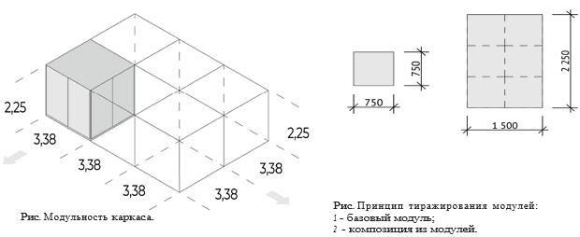

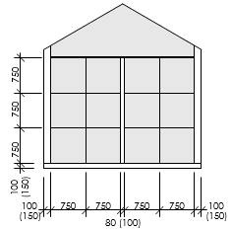

Рис. Структура модулей для НТО в зоне исторической застройки

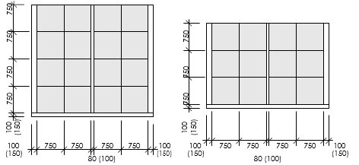

Рис. Структура модулей для НТО в зоне нейтральной застройки

10.3.1. Типы ограждающих конструкций НТО.
В настоящих Правилах предусмотрена модульная система устройства ограждающих конструкций, состоящая из следующих типов компоновки модулей.

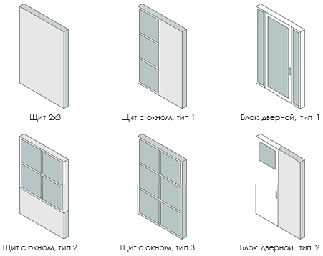

Рис. Основные типы модулей нестационарных объектов

10.3.2. Основные характеристики модулей.
Размеры оконных блоков принимать по размеру проема (модуля). Основные показатели сопротивления теплопередаче должны соответствовать требованиям действующих нормативов и сводов правил.
Вариативность применения модулей определяется в зависимости от функционального назначения объекта. Перед строительством модулей следует разработать индивидуальный проект архитектурно-конструктивных решений.
Способ нанесения декора зависит от типа узора.
Внешний вид размещаемых объектов следует согласовать с уполномоченными органами местного самоуправления.
Параметры применяемых материалов (толщина и сорт древесины, сечения металлических профилей и т.п.) уточняются индивидуальным проектом архитектурно-конструктивных решений.
Все деревянные элементы следует покрывать бесцветными огнебиозащитными составами.
Рекомендуется совмещение ритмического узора и паттерна в пропорции 1 к 1.
Габариты итогового декоративного элемента принимаются по модулю - 0,75 x 0,75 м. Элементы объединяются в соответствии с размещаемыми модулями.

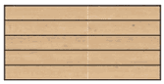 | Узор "Лесенка"  Монтаж доски внахлест горизонтально. Доска - лиственница, сосна (150 x 20(h)).  Окраска - огнебиозащита для террасной доски, бесцветная.
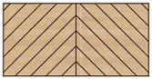 | Узор "Елочка"  Монтаж доски под углом 450.  Доска - лиственница, сосна (150 x 20(h)).  Окраска - огнебиозащита для террасной доски, бесцветная.
 | Узор "Паттерн"  Монтаж доски узора "Елочка" или "Лесенка" с последующим нанесением стилеобразующих элементов.  Способ нанесение - выжег или фрезировка.  Окраска - огнебиозащита для террасной доски, бесцветная.
 | Облицовка парапета и альтернативная облицовка стен Гладкий металлический лист с заводской окраской RAL 7024
Скатная кровля
Фальц - металлический лист с заводской окраской RAL 7024
Плоская кровля
ПВХ-мембрана
Профили оконных и дверных блоков
Алюминиевый или ПВХ-профиль с заводской окраской RAL 7024

Рис. Рекомендуемые виды декора и применяемые материалы.

10.3.3. Основные элементы НТО.
Модули основных НТО встраиваются в каркасно-щитовую схему сооружения.
Основными элементами нестационарных объектов являются:
- несущий каркас в виде стоечно-балочной системы. Конструкция объекта зависит от зоны размещения:
- для объектов в зоне исторической застройки применяется деревянный каркас из бруса с рекомендуемым сечением 150 x 150 мм с промежуточными стоками из бруса 80 x 120 мм;
- для объектов в зоне нейтральной застройки рекомендуется применение металлических профилей с сечением 100 x 100 мм.
Стены с облицовкой декоративными модулями с учетом рекомендаций пунктов 3-3.2. подраздела 10 «Требования к внешнему виду и размещению нестационарных объектов» раздела II настоящих Правил.
Оконные и дверные блоки. Рекомендуется применение алюминиевого профиля блоков с заводской окраской.
Фризовая часть (или парапет для плоской кровли) с местом размещения информации (вывесок, логотипа и т.п.).
Декоративные элементы (вывески на подвесах, декоративные элементы каркаса и карнизов кровли и т.п.).
Кровля. Конструкция элемента зависит от типа и места размещения объекта.
Скатная кровля для объектов, размещаемых в зоне исторической застройки. В качестве покрытия кровли рекомендуется применять фальц с заводской окраской.
Плоская кровля для объектов, размещаемых в зоне нейтральной застройки. В качестве покрытия рекомендуется применять ПВХ-мембрану;
Тентовые конструкции для торговых палаток, навесов, летних веранд и другого.
Параметры несущих и ограждающих конструкций уточняются в рамках разработки проекта архитектурно-конструктивных решений для каждого объекта индивидуально.
Объекты устанавливаются без капитального фундамента. В качестве основания для объектов рекомендуется использовать металлические стойки с бетонированием в покрытие.

Рис. Схема основных элементов нестационарных объектов.

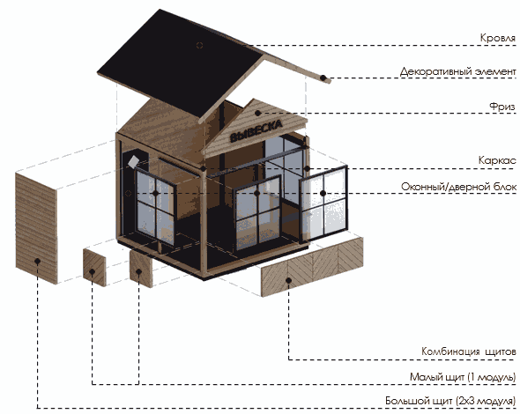

10.3.4. Требования к параметрам остекления.
1) Киоски.
Минимальная площадь остекления главного фасада не менее 50%.
В зависимости от типа размещения объекта допускается применение угловых окон.

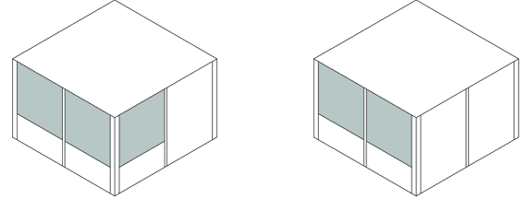

Рис. Пример схемы остекления киосков

2) Павильоны.
Минимальная площадь остекления должна составлять не менее 30% от площади фасада.
Для фасадов НТО, обращенных к проезжей части улицы, в случае, если расстояние до нее не менее 30 м, предусмотреть остекление такого фасада не менее 50%.
В зависимости от типа размещения объекта допускается применение угловых окон.

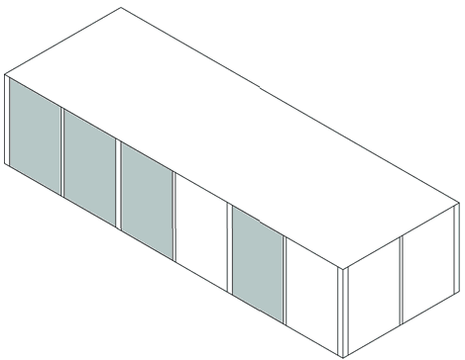

Рис. Пример схемы остекления павильона

10.3.5. Требования к отдельным элементам НТО.
Выступ козырька от внешних границ фасада - не более 0,6 м.
Для плоской кровли уклон должен составлять не менее 1,5%. Для водоотведения должен быть предусмотрен желоб на фасаде, противоположном главному. Цвет принимается в соответствии с выбранным цветом стоек каркаса.
Для скатной кровли предусмотреть уклон 25⁰.
Рекомендуется использование вывески из отдельных букв, без подложки.
Возможно размещение логотипа. Композиция размещается в одну строку.
На козырьке плоской кровли или фризовой части скатной кровли со стороны главного фасада. Длина вывески не более 3,0 м, высота букв не более 0,3 м, высота логотипа не более 0,3 м.
Допускается использование подсветки.
Выравнивание вывески возможно либо относительно центральной оси, либо любой оси стойки между модулями.
При размещении нескольких вывесок – необходимо располагать их в противоположных частях фасада на расстоянии не менее 1 м. Вывески должны быть одинаковой высоты, расположены на одной горизонтальной оси.
Внешний вид и размещение должно соответствовать требованиям настоящих Правил (за исключением случаев, когда для территории разрабатывается комплексный проект благоустройства).
Роллетная система располагается по верхнему краю остекления во фризовой части. Монтаж короба - открытый.
Цвет роллетного полотна должен соответствовать цвету рамы остекления. Габариты - не более 0,2 x 0,2 м.
Кондиционерный блок необходимо располагать на высоте 2,35 м от уровня цоколя на фасаде, противоположном главному. Расположение на главном фасаде запрещено.
Антивандальная решетка для внешнего блока кондиционера должна соответствовать единому колористическому решению с выбранным цветом отделки фасада. Габариты решетки рекомендуется принимать 0,8 x 0,3 x 0,6 м. Располагается по нижнему краю уровня остекления.
Нижний край подоконника торгового окна должен находиться на высоте 0,9 м от уровня цоколя. Ширина подоконника - 0,2 м.
Цвет должен соответствовать цвету рамы остекления. При осуществлении торговли через торговое окно (киоски) - подоконник должен располагаться вдоль всего уровня остекления. При осуществлении торговли в помещении (павильон) - подоконник можно заменить на отлив.
При перепаде рельефа рекомендуется устройство подпорных конструкций для выравнивания. Образовавшиеся зазоры обшиваются отделочным материалом в цвет каркаса. Цвет должен соответствовать цвету стоек каркаса.

10.4. Основные нестационарные объекты

10.4.1. Киоски.
10.4.1.1. Общие требования к внешнему виду.
Формирование облика киосков необходимо осуществлять с учетом пунктов 3-3.5. подраздела 10 «Требования к внешнему виду и размещению нестационарных объектов» раздела II настоящих Правил.
В настоящих Правилах предусмотрен принцип модульности объектов с целью создания необходимой вариативности типоразмеров объекта для конкретного функционального назначения.
Основными архитектурными и конструктивными элементами объектов являются:
- несущий каркас;
- декоративные щиты в составе каркасно-щитовой конструкции стены;
- оконные блоки с возможностью выдачи товаров/продукции, дверные блоки;
- фальцевая (скатная)/плоская кровля;
- фриз (при устройстве скатной кровли) и парапет (при устройстве плоской кровли) с зоной размещения информации;
- декоративные элементы конструкций.
Декоративные щиты и элементы персонализации и брендирования необходимо применять с учетом рекомендаций пунктов 3-3.5. подраздела 10 «Требования к внешнему виду и размещению нестационарных объектов» раздела II настоящих Правил.
Высота киоска должна обеспечивать комфортное расположение человека внутри объекта в положении стоя.
Параметры несущих конструкций объектов уточняются на основании фактических размеров объекта, его типологии.
Киоски не предусматривают устройство фундамента. Для обеспечения надежности и устойчивости конструкции рекомендуется бетонирование металлических стоек основания в существующее твердое покрытие.
Перед выполнением работ требуется разработать проект архитектурно-конструктивных решений.
Допускается применение отличных от указанных в настоящих Правилах архитектурных решений киосков при условии разработки комплексного проекта благоустройства территории и при согласовании с уполномоченными органами местного самоуправления.
Требования к размещению.
Не допускается размещать киоски:
- в охранных зонах инженерных сетей;
- на придомовых территориях без письменного согласия собственников МКД;
- на территориях, занимаемых зелеными насаждениями (газоны, цветники);
- на нерегулируемых перекрестках, в местах примыкания второстепенных и внутренних проездов к дорогам;
- на нерегулируемых пешеходных переходах не допускается размещать киоски в пределах треугольников видимости для условий «пешеход – транспорт» и «транспорт – транспорт»;
- на расстоянии менее 50 м от наружных стен технических сооружений (например, канализационных насосных станций, тепловых пунктов и др.) в условиях новой застройки.
Киоски требуется размещать только на площадках с твердым покрытием.
Противопожарные разрывы между объектами должны соответствовать требованиям СП 4.13130.2013 «Системы противопожарной защиты».
Не допускается размещение киосков напротив входной двери.
Минимальное расстояние от границ входной двери должно составлять не менее 6 м.
Минимальное расстояние от киосков:
- до фасадов с окнами жилых помещений и витринами коммерческих предприятий - 20 м;
- до игровых, спортивных площадок, а также зон отдыха - 12 м;
- до контейнерной площадки - 20 м;
- до границы пешеходного перехода - 6 м.
Минимальное расстояние между рядом стоящими киосками у входа в здание должно быть не менее 20 м.
При размещении киоска следует предусмотреть зону обслуживания покупателей шириной 1 м вдоль основного фасада объекта.
Не допускается устанавливать киоски вплотную к пешеходной зоне, если ее ширина составляет менее 3 м.
При установке киоска непосредственно на тротуаре, оставшаяся ширина должна составлять не менее 3 м с учетом зоны обслуживания покупателей.
Относительно хода движения автотранспорта киоск следует размещать после пешеходного перехода - чтобы не закрывать обзор водителю.
Не допускается размещение киосков ближе:
- 1,5 м от границы проезжей части улиц и дорог местного значения;
- 3,0 м от границы проезжей части магистральных улиц.
Минимальное расстояние от киоска до элементов городской среды:
- до оси ствола дерева - 3 м;
- до оси кустарника - 1,5 м;
- до ограждения - 1,5 м;
- до урн - 0,4 м;
- до опор освещения - 2 м;
- до рекламных конструкций среднего формата - 5 м;
- до проекции ближайшего края рекламных конструкций крупного и особо крупного формата - 10 м.

10.4.1.2. Примеры архитектурных решений объектов.
- Киоск в зоне исторической застройки.

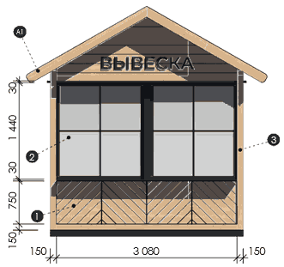

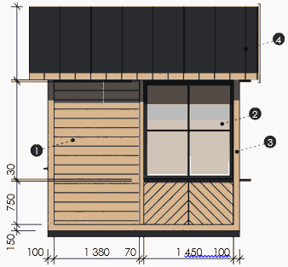

Обозначения:
А1 - декоративный элемент карниза;
1 - декоративный элемент (щит);
2 - оконный/дверной блок;
3 - каркас объекта;
4 - фальцевая кровля.

- Киоск в зоне нейтральной застройки.

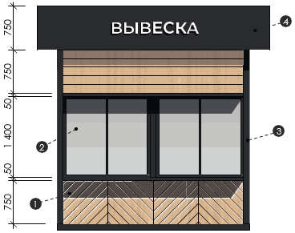

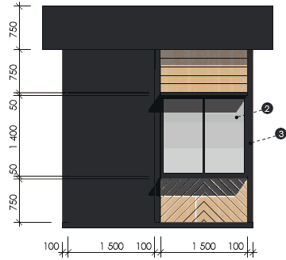

Обозначения:
1 - декоративный элемент (щит);
2 - оконный/дверной блок;
3 - каркас объекта;
5 - парапет (зона размещения объекта).

10.4.1.3. Элементы архитектуры.
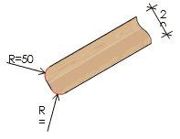

Декоративный элемент карниза

10.4.1.4. Требования к цветовым решениям и применяемым материалам.

В данном разделе указаны рекомендуемые к применению цветовые палитры в рамках типового благоустройства городской среды.
В случае разработки индивидуальных проектов в рамках комплексного благоустройства территории, допускается отклонение от рекомендуемой цветовой палитры и применяемых материалов при условии согласования с уполномоченными органами местного самоуправления.

Цветовая гамма элементов объекта зависит от типа элемента:  - деревянные элементы - натуральный цвет материала изготовления с окраской бесцветными огнебиозащитными составами (лиственница, сосна);  - металлические элементы - окраска элементов в цвет RAL 7024 <*>;  - парапет - металлические листы с заводской окраской в цвет RAL 7024 <*>;  - пластик или стеклопластик - окраска элементов в цвет RAL 7024 <*>;  - кровля:  фальцевая (скатная) - окраска элементов в цвет RAL 7024 <*>;  плоская - пвх-мембрана с заводской окраской в цвет RAL 7024 <*>;  - профили окон и дверей - заводская окраска в цвет RAL 7024 <*>;  - прочие элементы (тросы, сетки, ручки, отливы, доборные элементы и т.п.);  - окраска элементов в цвет RAL 7024 <*>;  - система наружного водоотведения - окраска элементов в цвет RAL 7024 <*>. | Примеры цветов:
 |  | Лиственница, сосна
 |  | RAL 7024 <*>
--------------------------------
<*> Каталог цветов RAL Classic.

10.4.2. Павильоны

10.4.2.1. Общие требования к внешнему виду.
Формирование облика павильонов должно осуществляться с учетом пунктов 3-3.5. подраздела 10 «Требования к внешнему виду и размещению нестационарных объектов» раздела II настоящих Правил.
В настоящих Правилах предусмотрен принцип модульности объектов с целью создания необходимой вариативности типоразмеров объекта для конкретного функционального на значения.
Основными архитектурными и конструктивными элементами объектов являются:
- несущий каркас;
- декоративные щиты в составе каркасно-щитовой конструкции стены;
- оконные блоки с возможностью выдачи товаров/продукции, дверные блоки;
- фальцевая (скатная)/плоская кровля;
- фриз (при устройстве скатной кровли) и парапет (при устройстве плоской кровли) с зоной размещения информации;
- декоративные элементы конструкций.
Декоративные щиты и элементы персонализации и брендирования необходимо применять с учетом рекомендаций пунктов 3-3.5. подраздела 10 «Требования к внешнему виду и размещению нестационарных объектов» раздела II настоящих Правил.
Высота павильонов должна обеспечивать комфортное расположение человека внутри объекта в положении стоя.
Параметры несущих конструкций объектов уточняются на основании фактических размеров объекта, его типологии.
Павильоны не предусматривают устройство фундамента. Для обеспечения надежности и устойчивости конструкции рекомендуется бетонирование металлических стоек основания в существующее твердое покрытие.
Перед выполнением работ требуется разработка проекта архитектурно-конструктивных решений.
Допускается применение отличных от указанных в настоящих Правилах архитектурных решений павильонов при условии разработки комплексного проекта благоустройства территории и при согласовании с уполномоченными органами местного самоуправления.

10.4.2.2. Требования к размещению.
Не допускается размещать павильоны:
- в охранных зонах инженерных сетей;
- на придомовых территориях без письменного согласия собственников МКД;
- на территориях, занимаемых зелеными насаждениями (газоны, цветники);
- на нерегулируемых перекрестках, в местах примыкания второстепенных и внутренних проездов к дорогам;
на нерегулируемых пешеходных переходах не допускается размещать павильоны в пределах треугольников видимости для условий «пешеход – транспорт» и «транспорт – транспорт»;
на расстоянии менее 50 м от наружных стен технических сооружений (например, канализационных насосных станций, тепловых пунктов и др.) в условиях новой застройки.
Павильоны необходимо размещать только на площадках с твердым покрытием.
Противопожарные разрывы между объектами должны соответствовать требованиям СП 4.13130.2013 «Системы противопожарной защиты».
Не допускается размещение павильонов напротив входной двери. Минимальное расстояние от границ входной двери должно составлять не менее 6 м.
Минимальное расстояние от павильонов:
- до фасадов с окнами жилых помещений и витринами коммерческих предприятий - 20 м;
- до игровых, спортивных площадок, а также зон отдыха - 12 м;
- до контейнерной площадки - 20 м;
- до границы пешеходного перехода - 6 м.
Минимальное расстояние между рядом стоящими павильонами у входа в здание должно быть не менее 20 м.
Не допускается устанавливать павильоны вплотную к пешеходной зоне, если ее ширина составляет менее 3 м.
При установке павильона непосредственно на тротуаре, оставшаяся ширина должна составлять не менее 3 м с учетом зоны обслуживания покупателей.
Относительно хода движения автотранспорта павильон следует размещать после пешеходного перехода - чтобы не закрывать обзор водителю.
Не допускается размещение павильонов ближе:
- 1,5 м от границы проезжей части улиц и дорог местного значения;
- 3,0 м от границы проезжей части магистральных улиц.
Минимальное расстояние от павильона до элементов городской среды:
- до оси ствола дерева - 3 м;
- до оси кустарника - 1,5 м;
- до ограждения - 1,5 м;
- до урн - 0,4 м;
- до опор освещения - 2 м;
- до рекламных конструкций среднего формата - 5 м;
- до проекции ближайшего края рекламных конструкций крупного и особо крупного формата - 10 м.

10.4.2.3. Примеры архитектурных решений объектов.
- Павильон в зоне исторической застройки.

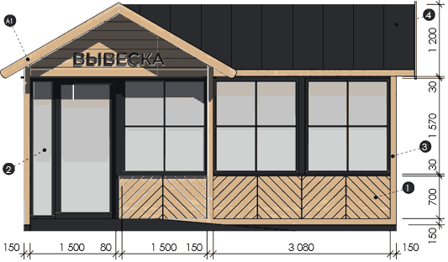

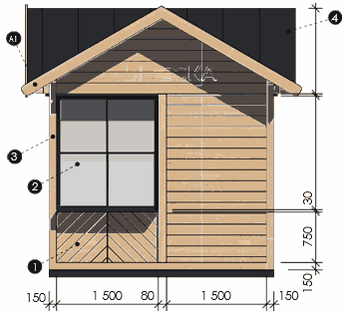

Обозначения:
А1 - декоративный элемент карниза;
1 - декоративный элемент (щит);
2 - оконный/дверной блок;
3 - каркас объекта;
4 - фальцевая кровля.

- Павильон в зоне нейтральной застройки. Вариант 1.

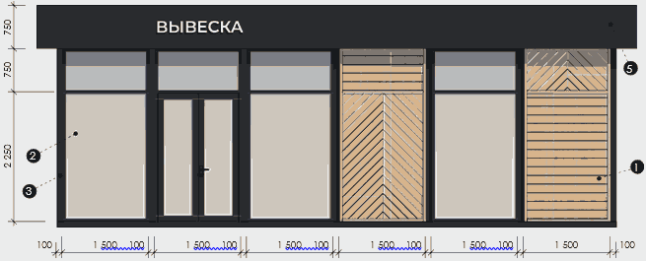

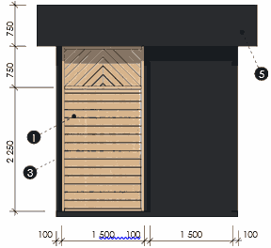

Обозначения:
1 - декоративный элемент (щит);
2 - оконный/дверной блок;
3 - каркас объекта;
5 - парапет (зона размещения объекта).

- Павильон в зоне нейтральной застройки. Вариант 2.

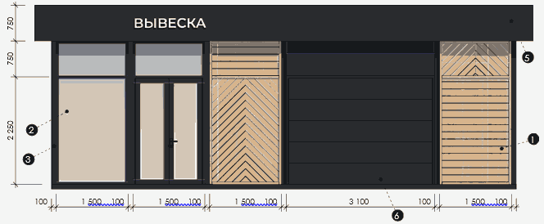

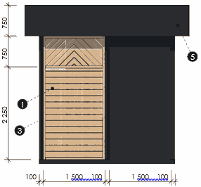

Обозначения:
1 - декоративный элемент (щит);
2 - оконный/дверной блок;
3 - каркас объекта;
5 - парапет (зона размещения объекта);
6 - ворота.

- Элементы архитектуры.

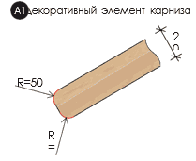

10.4.2.4. Требования к цветовым решениям и применяемым материалам.
В разделе указаны рекомендуемые к применению цветовые палитры в рамках типового благоустройства городской среды.
В случае разработки индивидуальных проектов в рамках комплексного благоустройства территории, допускается отклонение от рекомендуемой цветовой палитры и применяемых материалов при условии согласования с уполномоченными органами местного самоуправления.

Цветовая гамма элементов объекта зависит от типа элемента:  - деревянные элементы - натуральный цвет материала изготовления с окраской бесцветными огнебиозащитными составами (лиственница, сосна) Ц;  - металлические элементы - окраска элементов в цвет RAL 7024 <*>;  - парапет - металлические листы с заводской окраской в цвет RAL 7024 <*>;  - пластик или стеклопластик - окраска элементов в цвет RAL 7024 <*>;  - кровля:  фальцевая (скатная) - окраска элементов в цвет RAL 7024 <*>;  плоская - пвх-мембрана с заводской окраской в цвет RAL 7024 <*>;  - профили окон и дверей - заводская окраска в цвет RAL 7024 <*>;  - прочие элементы (тросы, сетки, ручки, отливы, доборные элементы и т.п.)  - окраска элементов в цвет RAL 7024 <*>;  - система наружного водоотведения - окраска элементов в цвет RAL 7024 <*>. | Примеры цветов:
 |  | Лиственница, сосна
--------------------------------
<*> Каталог цветов RAL Classic.

10.4.3. Торговые навесы и палатки
10.4.3.1. Общие требования к внешнему виду.
Формирование облика торговых навесов и палаток должно осуществляться с учетом пунктов 3-3.5. подраздела 10 «Требования к внешнему виду и размещению нестационарных объектов» раздела II настоящих Правил.
В настоящих Правилах предусмотрен принцип модульности объектов с целью создания необходимой вариативности типоразмеров объекта для конкретного функционального назначения.
Основными архитектурными и конструктивными элементами объектов являются:
- несущий каркас;
- база (тумба, прилавок и т.п. с применением декоративных щитов);
- навес (в том числе тентовый);
- вывески;
- декоративные элементы конструкций.
Допускается при устройстве кровли торговой палатки применять конструкцию фальцевой кровли.
Декоративные щиты и элементы персонализации и брендирования необходимо применять с учетом рекомендаций пунктов 3-3.5. подраздела 10 «Требования к внешнему виду и размещению нестационарных объектов» раздела II настоящих Правил.
Декоративный элемент навеса выполняется в виде вышивки или кружевного канта.
При установке тумбы допускается устройство внутри нее дополнительного пространства для хранения.
Конструкция торговых навесов и палаток должна иметь возможность быстрого монтажа, демонтажа и перемещения на другое место размещения.
Высота торгового навеса или палатки должна обеспечивать комфортное расположение человека внутри объекта в положении стоя.
Параметры несущих конструкций объектов уточняются на основании фактических размеров объекта, его типологии. Торговые палатки и навесы не предусматривают устройство фундамента.
Для обеспечения надежности и устойчивости конструкции рекомендуется устройство анкеровки несущего каркаса в существующее твердое покрытие.
Перед выполнением работ требуется разработка проекта архитектурно-конструктивных решений.
Допускается применение отличных от указанных в настоящих Правилах архитектурных решений торговых навесов и палаток при условии разработки комплексного проекта благоустройства территории и при согласовании с уполномоченными органами местного самоуправления.
10.4.3.2. Требования к размещению.
Торговые навесы и палатки размещаются только в специально отведенных зонах, согласованных с уполномоченными органами местного самоуправления.
В зонах исторической застройки торговые навесы и палатки допускается размещать только по согласованию с уполномоченными органами местного самоуправления с учетом действующих регламентов исторического поселения.
Торговые навесы и палатки должны быть установлены так, чтобы обеспечить свободный проход шириной не менее 2 м.
Торговые навесы и палатки не должны препятствовать движению пешеходов, доступу к зданиям, аварийным выходам.
Не допускается размещение торговых навесов и палаток в границах охранных зон инженерных сетей.
Не допускается устройство торговых навесов и палаток на участках озеленения. Размещение объектов допускается только на площадках с твердым покрытием.
Места подключения к электричеству, водоснабжению и другим коммуникациям должны быть организованы централизованно.
Размещение торговых навесов и палаток не должно препятствовать видимости дорожных знаков или других элементов городской среды.
10.4.3.3. Примеры архитектурных решений объектов.
- Торговая палатка (4 x 4 модуля).
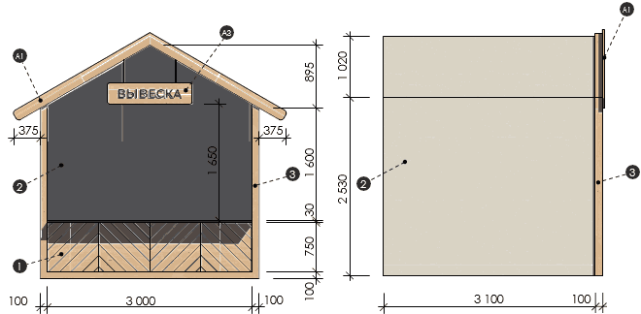

Обозначения:
А1 - декоративный элемент карниза;
А3 - вывеска (тип 1);
1 - декоративный элемент (щит);
2 - тент;
3 - каркас объекта.

- Торговая палатка (4 x 2 модуля).
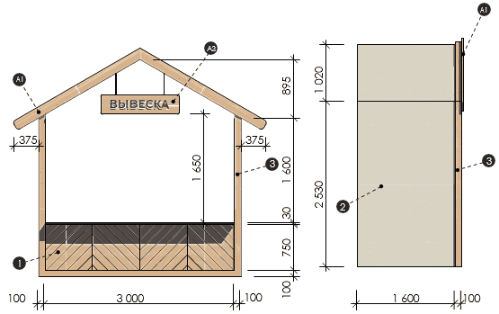

Обозначения:
А1 - декоративный элемент карниза;
А3 - вывеска (тип 1);
1 - декоративный элемент (щит);
2 - тент;
3 - каркас объекта.

- Торговая палатка (3 x 3 модуля).

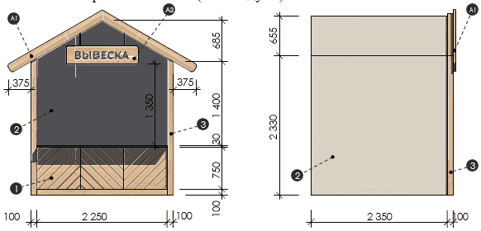

Обозначения:
А1 - декоративный элемент карниза;
А3 - вывеска (тип 1);
1 - декоративный элемент (щит);
2 - тент;
3 - каркас объекта.

- Торговая палатка (3 x 2 модуля).

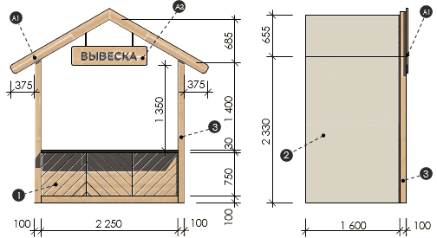

Обозначения:
А1 - декоративный элемент карниза;
А3 - вывеска (тип 1);
1 - декоративный элемент (щит);
2 - тент;
3 - каркас объекта.

- Торговый навес.

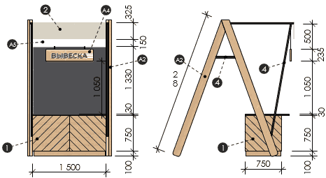

Обозначения:
А2 - декоративный элемент (стойка);
А4 - вывеска (тип 2);
А5 - декоративный элемент навеса;
1 - декоративный элемент (щит);
2 - тент;
4 - каркас (упоры).

- Элементы архитектуры.

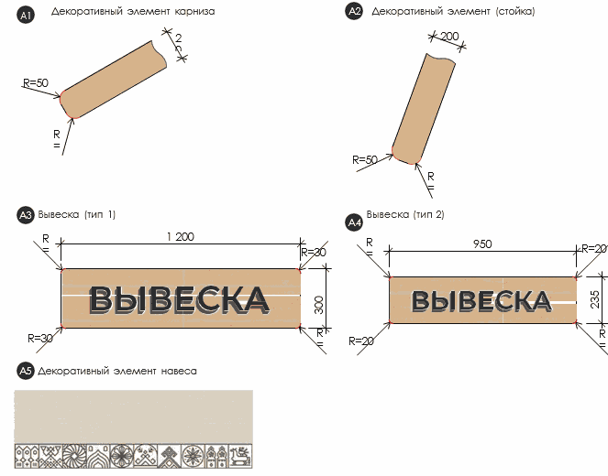

10.4.3.4. Требования к цветовым решениям и применяемым материалам.
В разделе указаны рекомендуемые к применению цветовые палитры в рамках типового благоустройства городской среды.
В случае разработки индивидуальных проектов в рамках комплексного благоустройства территории, допускается отклонение от рекомендуемой цветовой палитры и применяемых материалов при условии согласования с уполномоченными органами местного самоуправления.

Цветовая гамма элементов объекта зависит от типа элемента:  - деревянные элементы - натуральный цвет материала изготовления с окраской бесцветными огнебиозащитными составами (лиственница, сосна);  - металлические элементы - окраска элементов в цвет RAL 7024 <*>;  - пластик или стеклопластик - окраска элементов в цвет RAL 7024 <*>;  - кровля:  фальцевая - окраска элементов в цвет RAL 7024;  тентовая - натуральный цвет с фактурой льна бежевого цвета (аналог - цвет RAL 075 92 05 <**>);  - прочие элементы (тросы, сетки, ручки, отливы и т.п.) - окраска элементов в цвет RAL 7024 <*>;  - система наружного водоотведения - окраска элементов в цвет RAL 7024 <*>. | Примеры цветов:
 |  | Лиственница, сосна
 |  | RAL 7024 <*>
 |  | RAL 075 92 05 <**>
--------------------------------
<*> Каталог цветов RAL Classic.
<**> Каталог цветов RAL Design.

10.4.4. Сезонные (летние) кафе
10.4.4.1. Сезонные (летние) кафе - кафе, осуществляющие свою деятельность в течение определенного периода (сезона)
10.4.4.2. Размещение сезонных (летних) кафе производится на любой период времени с 1 апреля по 1 ноября. Собственник и (или) иной законный владелец стационарного предприятия общественного питания, выполняет монтаж сезонного (летнего) кафе не ранее 15 марта, демонтаж - не позднее 15 ноября.
10.4.4.3. Типы сезонных (летних) кафе:
1) компактные - в виде выступов на уровне первого этажа или сидений на подоконниках оконных (витринных) проемов наружной стены зала обслуживания здания предприятия общественного питания;
2) террасы - непосредственно примыкающие к зданию (строению, сооружению) предприятия общественного питания;
3) веранды - находящиеся в непосредственной близости от здания (строения, сооружения) предприятия общественного питания.
10.4.4.4. Допускается размещение элементов оборудования сезонного (летнего) кафе с заглублением элементов их крепления до 0,3 м.
10.4.4.5. При обустройстве летних (сезонных) кафе используются сборно-разборные (легковозводимые) конструкции, элементы оборудования.
10.4.4.6. При оборудовании сезонных (летних) кафе не допускается:
1) использование кирпича, строительных блоков и плит, монолитного бетона, железобетона, стальных профилированных листов, баннерной ткани;
2) заполнение пространства между элементами оборудования при помощи оконных и дверных блоков (рамное остекление), сплошных металлических панелей, сайдинг-панелей и остекленения;
3) использование для облицовки элементов оборудования кафе и навеса полиэтиленового пленочного покрытия, черепицы, металлочерепицы, металла, а также рубероида, асбестоцементных плит.
10.4.4.7. Зонты, используемые при обустройстве сезонного (летнего) кафе, могут быть как однокупольными, так и многокупольными с центральной опорой. Высота зонтов не должна превышать высоту первого этажа (линии перекрытий между первым и вторым этажами) здания, строения, сооружения, занимаемого стационарным предприятием общественного питания. Материалом каркаса устраиваемых зонтов может быть металл, дерево (обработанное, окрашенное), а также композитные материалы. В качестве материала покрытия используется ткань пастельных тонов.
10.4.4.8. В случае размещения нескольких сезонных (летних) кафе при стационарных предприятиях общественного питания, принадлежащих разным собственникам и (или) иным законным владельцам и расположенных в одном здании, строении, сооружении, конструкции сезонных (летних) кафе должны быть выполнены в едином архитектурно-художественном решении (гармонично взаимоувязанные материалы конструкций, колористические решения, рекламно-информационное оформление), с соблюдением единой линии размещения крайних точек выступа элементов оборудования сезонного (летнего) кафе относительно горизонтальной плоскости фасада.
10.4.4.9. Элементы оборудования, используемые при обустройстве сезонного (летнего) кафе, должны быть выполнены в едином архитектурно-художественном стиле, с учетом колористического решения фасадов и стилистики здания, строения, сооружения, в котором размещено стационарное предприятие общественного питания, а также архитектурно-градостроительного решения окружающей застройки и особенностей благоустройства прилегающей территории.
10.4.4.10. Декоративные ограждения, используемые при обустройстве сезонного (летнего) кафе, размещаются в одну линию в границах места размещния сезонного (летнего) кафе.
10.4.4.11. Высота декоративных ограждений, используемых при обустройстве сезонных летних (кафе), не может быть менее 0,6 м (за исключением случаев устройства контейнеров под озеленение, выполняющих функцию ограждения) и превышать 0,9 м (за исключением раздвижных, складных декоративных ограждений высотой в собранном (складном) состоянии не более 0,9 м и в разобранном - 1,8 м).
Конструкции декоративных ограждений, устраиваемых на асфальтобетонном покрытии (покрытии из тротуарной плитки), должны быть выполнены из жестких секций, скрепленных между собой элементами, обеспечивающими их устойчивость.
Конструкции декоративных ограждений не должны содержать элементов, создающих угрозу получения травм.
В качестве декоративных ограждений не допускается использование глухих конструкций (за исключением случаев устройства контейнеров под озеленение, выполняющих функцию ограждения).
10.4.4.12. Элементы озеленения, используемые при обустройстве сезонного (летнего) кафе, должны быть устойчивыми.
Не используются контейнеры для озеленения, изготовленные из легко бьющихся, пачкающихся материалов, а также стекла, строительного бетона, необработанного металла и пластика. Для организации озеленения сезонного (летнего) кафе допускается использование подвесных контейнеров, в том числе путем их размещения на декоративных ограждениях.
10.4.4.13. Для обеспечения устойчивости элементов оборудования при устройстве сезонного (летнего) кафе допускается организация технологического настила высотой не более 0,45 м от отметки тротуара до верхней отметки пола технологического настила. Технологические настилы устраиваются на территории, имеющей уклон более 3 процентов (включительно), для целей ее выравнивания, в целях изоляции элементов крепления и элементов оборудования, для прокладки сетей электроснабжения в соответствии с требованиями пожарной безопасности, для организации ливнестока с поверхности тротуара.
Вне зависимости от угла наклона территории, на которой размещается сезонное (летнее) кафе, осуществляется устройство технологического настила при неудовлетворительном состоянии покрытия территории в границах места размещения сезонного (летнего) кафе (разрушенное асфальтобетонное покрытие или покрытие тротуарной плиткой, наличие трещин, выбоин и т.д.).
Лестничные сходы с технологического настила по ширине не должны быть менее 0,9 м. Доступ маломобильных групп населения на технологический настил обеспечивается путем применения пандусов с максимальным уклоном 5 процентов. Допускается использование конструкций съемных пандусов.
10.4.4.14. Высота элементов оборудования сезонного (летнего) кафе не должна превышать высоту первого этажа (линии перекрытий между первым и вторым этажами) здания, строения, сооружения, занимаемого стационарным предприятием общественного питания.
10.4.4.15. При эксплуатации сезонного (летнего) кафе не допускается:
1) использование оборудования, эксплуатация которого связана с выделением острых запахов (шашлычных, чебуречных и других), в случае размещения сезонного (летнего) кафе при стационарном предприятии общественного питания, расположенном в непосредственной близости к помещениям жилых зданий;
2) использование звуковоспроизводящих устройств и устройств звукоусиления, игра на музыкальных инструментах, пение, а также иные действия, нарушающие тишину и покой граждан в ночное время;
в) использование осветительных приборов вблизи окон жилых помещений в случае прямого попадания на окна световых лучей.
10.4.4.16. При необходимости проведения аварийных работ собственник и (или) иной законный владелец стационарного предприятия общественного питания обязан обеспечить возможность проведения соответствующих работ в указанный администрацией округа период времени.

10.4.5. Летние веранды

10.4.5.1. Общие требования к внешнему виду.
Формирование облика летних веранд должно осуществляться с учетом пунктов 3-3.5. подраздела 10 «Требования к внешнему виду и размещению нестационарных объектов» раздела II настоящих Правил.
В настоящих Правилах предусмотрен принцип модульности объектов с целью создания необходимой вариативности типоразмеров объекта для конкретного функционального назначения.
Основными архитектурными и конструктивными элементами объектов являются:
- несущий каркас;
- ограждения (с применением декоративных щитов);
- кровля/навес (в том числе тентовый);
- вывески;
- декоративные элементы конструкций.
Декоративные щиты и элементы персонализации и брендирования должны применяться с учетом рекомендаций осуществлять с пунктов 3-3.5. подраздела 10 «Требования к внешнему виду и размещению нестационарных объектов» раздела II настоящих Правил.
Декоративный элемент навеса (А.2) выполняется в виде вышивки или кружевного канта.
Конструкция летних веранд должна иметь возможность быстрого монтажа, демонтажа и перемещения на другое место размещения.
Высота летней веранды должна обеспечивать комфортное расположение человека внутри объекта в положении стоя.
Параметры несущих конструкций объектов уточняются на основании фактических размеров объекта, его типологии.
Летние веранды не предусматривают устройство фундамента. Для обеспечения надежности и устойчивости конструкции рекомендуется устройство анкеровки несущего каркаса в существующее твердое покрытие, или технологическую площадку.
Перед выполнением работ выполняется разработка проекта архитектурно-конструктивных решений.
Допускается применение отличных от указанных в настоящих Правилах архитектурных решений летних веранд при условии разработки комплексного проекта благоустройства территории и при согласовании с уполномоченными органами местного самоуправления.
10.4.5.2. Требования к размещению.
Летние веранды следует размещать рядом со стационарным кафе, к которому она относится. Веранда должна примыкать к нему или стоять на расстоянии не более 5 метров по прямой.
Расстояние от летней веранды до объектов городской среды:
- пешеходные переходы - не менее 5 м;
- остановки общественного транспорта - не менее 10 м;
- технические сооружения - не менее 25 м.
Если веранда размещается на тротуаре, то остаточная ширина пешеходной части тротуара должна составлять не менее 2 м.
Не допускается размещение летней веранды на участках озеленения без устройства технологического настила.
Площадь веранды должна быть менее площади кафе, к которому она относится.
Не допускается размещение летних веранд:
- на автостоянках;
- на детских и спортплощадках;
- в арках зданий;
- на цветниках.
Если рядом с одним зданием устанавливают несколько летних веранд, то все они обязаны иметь единое архитектурное и художественное оформление.
После демонтажа летней веранды администрация стационарного заведения обязана восстановить благоустройство, нарушенное в результате его работы, в течение 2-х недель с момента демонтажа веранды.
10.4.5.3. Примеры архитектурных решений объектов.
- Летняя веранда в зоне исторической застройки (вариант 1).

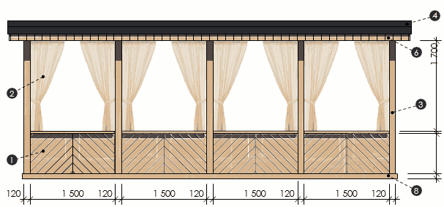

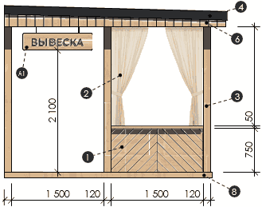

Обозначения:
А1 - вывеска;
1 - декоративный элемент (щит);
2 - уличные шторы (завесы);
3 - каркас объекта;
4 - фальцевая кровля;
6 - подшивка карниза;
8 - технологический настил.

- Летняя веранда в зоне исторической застройки (вариант 2).

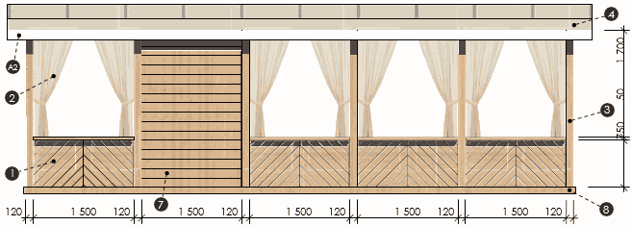

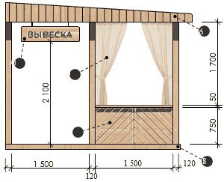
Обозначения:
А1 - вывеска;
А2 - декоративный элемент навеса;
1 - декоративный элемент (щит);
2 - уличные шторы (завесы);
3 - каркас объекта;
4 - тентовая кровля;
6 - подшивка карниза;
7 - зона размещения информации (логотип, слоган и т.п.);
8 - технологический настил.

- Летняя веранда в зоне нейтральной застройки.

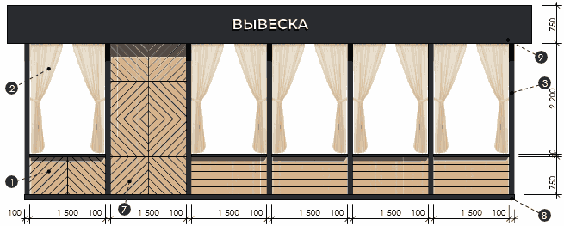

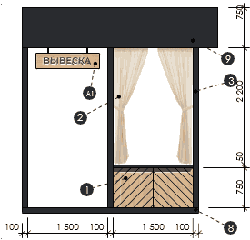

Обозначения:
А1 - вывеска;
1 - декоративный элемент (щит);
2 - уличные шторы/завесы;
3 - каркас объекта;
7 - зона размещения информации (логотип, слоган и т.п.);
8 - технологический настил;
9 - парапет (зона размещения информации).

- Элементы архитектуры.

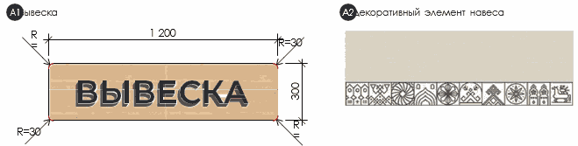

10.4.5.4. Требования к цветовым решениям и применяемым материалам.
В разделе указаны рекомендуемые к применению цветовые палитры в рамках типового благоустройства городской среды.
В случае разработки индивидуальных проектов в рамках комплексного благоустройства территории допускается отклонение от рекомендуемой цветовой палитры и применяемых материалов при условии согласования с уполномоченными органами местного самоуправления.

Цветовая гамма элементов объекта зависит от типа элемента:  - деревянные элементы - натуральный цвет материала изготовления с окраской бесцветными огнебиозащитными составами (лиственница, сосна);  - металлические элементы - окраска элементов в цвет RAL 7024 <*>;  - пластик или стеклопластик - окраска элементов в цвет RAL 7024 <*>;  - кровля:  фальцевая - окраска элементов в цвет RAL 7024 <*>;  тентовая - натуральный цвет с фактурой льна бежевого цвета (аналог - цвет RAL 075 92 05 <**>);  - прочие элементы (тросы, сетки, ручки, отливы и т.п.) - окраска элементов в цвет RAL 7024 <*>;  - система наружного водоотведения - окраска элементов в цвет RAL 7024 <*>. | Примеры цветов:
 |  | Лиственница, сосна
 |  | RAL 7024 <*>
 |  | RAL 075 92 05 <**>
--------------------------------
<*> Каталог цветов RAL Classic.
<**> Каталог цветов RAL Design.

10.4.6. Выносное холодильное оборудование

10.4.6.1. Общие требования к внешнему виду.
Выносное холодильное оборудование (далее - ВХО) должно быть выполнено в едином стиле с объектами, рядом с которыми оно установлено. Цветовая гамма ВХО должна сочетаться с объектом, рядом с которыми оно установлено.
Форма ВХО должна композиционно сочетаться с объектом, рядом с которым оно установлено.
Допускается применение единых материалов облицовки ВХО и объектов, рядом с которыми оно установлено.
Конструкция ВХО должна быть компактной и эстетически нейтральной, гармонично вписываться в городскую среду.
Цветовое решение ВХО должно соответствовать утвержденной палитре RAL для города Белозерск, с использованием базовых оттенков для корпусов и акцентных цветов для декоративных элементов. Допускается отступление от установленных цветов RAL при использовании натуральных материалов или имитирующих натуральные материалы.
Внешние поверхности оборудования должны быть выполнены из материалов, устойчивых к коррозии, загрязнению и механическим повреждениям, таких как металл с порошковым покрытием, алюминиевые композиты или высокопрочные пластики.
Дизайн оборудования должен учитывать минимизацию визуального воздействия, включая рациональное использование акцентных цветов/элементов.
Запрещается нанесение на корпус ВХО рекламной информации, за исключением логотипа или товарного знака, выполненных в нейтральных тонах.
Конструкция должна включать герметичные и устойчивые ко внешним воздействиям дверцы или крышки, предотвращающие попадание внутрь оборудования пыли и влаги.
Все технические элементы (кабели, соединения, вентиляционные решетки) должны быть скрыты или выполнены с минимальным визуальным воздействием.
В зоне исторической застройки оборудование должно соответствовать стилистике исторической застройки, включая использование цветов, текстур и материалов, которые вписываются в архитектурный контекст.
Допускается использование встроенной подсветки при условии, что она не создает избыточного светового загрязнения и соответствует утвержденным нормам.
Внешний вид ВХО следует согласовывать с уполномоченными органами местного самоуправления.
10.4.6.2. Требования к размещению.
ВХО допускается устанавливать только в специально отведенных местах, предусмотренных для торговой деятельности или обслуживания населения.
Расстояние от оборудования до ближайшей стены здания должно быть не менее 0,5 м, чтобы обеспечить свободный доступ к нему для пользователей и технического обслуживания.
Размещение ВХО на пешеходных дорожках допускается только при условии сохранения прохода шириной не менее 2,0 м.
Запрещается установка оборудования ближе 10 м от входов в здания и пожарных выходов, в охранных зонах инженерных коммуникаций и зон, где это может затруднить их обслуживание.
В зоне исторической застройки размещение оборудования должно быть согласовано с уполномоченными органами местного самоуправления, чтобы избежать нарушений визуальной целостности исторической среды.
Оборудование не должно создавать препятствий для передвижения маломобильных групп населения и людей с ограниченными возможностями.
Установка ВХО должна исключать вероятность загрязнения окружающей территории, включая сбор и удаление конденсата или сточных вод.
Если на одном участке размещается несколько единиц оборудования, они должны быть установлены в порядке, обеспечивающем равномерное восприятие пространства и удобство доступа.
В случае сезонного размещения оборудование должно быть легко демонтируемым без ущерба для окружающей среды и благоустройства.
ВХО не должно выступать на территорию автомобильных дорог, остановочных пунктов или создавать угрозу для безопасности движения пешеходов и транспорта.
ВХО, расположенные вблизи жилых домов, должны соответствовать санитарным нормам (шум, запахи, вибрации).
10.4.6.3. Требования к цветовым решениям и применяемым материалам.
В разделе указаны рекомендуемые к применению цветовые палитры в рамках типового благоустройства городской среды.
В случае разработки индивидуальных проектов в рамках комплексного благоустройства территории, допускается отклонение от рекомендуемой цветовой палитры и применяемых материалов при условии согласования с уполномоченными органами местного самоуправления.

Цветовая гамма элементов объекта зависит от типа элемента:  - деревянные элементы - натуральный цвет материала изготовления с окраской бесцветными огнебиозащитными составами (лиственница, сосна);  - металлические элементы - окраска элементов в цвет RAL 7024 <*>;  - пластик или стеклопластик - окраска элементов в цвет RAL 7024 <*>;  кровля:  фальцевая - окраска элементов в цвет RAL 7024 <*>;  тентовая - натуральный цвет с фактурой льна бежевого цвета (аналог - цвет RAL 075 92 05 <**>);  - прочие элементы (тросы, сетки, ручки, отливы и т.п.) - окраска элементов в цвет RAL 7024 <*>;  - система наружного водоотведения - окраска элементов в цвет RAL 7024 <*>. | Примеры цветов:
 |  | лиственница, сосна
 |  | RAL 7024 <*>
 |  | RAL 075 92 05 <**>

10.4.7. Торговый автомат (вендинговый автомат)

10.4.7.1. Общие требования к внешнему виду.
Торговый автомат (вендинговый автомат) должен быть выполнен в компактной форме, которая не загромождает пространство и соответствует эстетике городской среды.
Цветовое решение автомата должно гармонировать с окружающей архитектурой и соответствовать утвержденной палитре RAL для города Белозерск.
Используемые материалы должны быть устойчивыми к воздействию внешней среды, антивандальными и легко поддающимися очистке.
Все элементы автомата, включая кнопки, дисплеи и панели, должны быть эргономичными и простыми в использовании, включая адаптацию для маломобильных групп населения.
Логотипы и фирменные элементы, размещенные на автомате, не должны занимать более 20% поверхности и обязаны соответствовать общей стилистике объекта.
Подсветка автомата, если она предусмотрена, должна быть не навязчивой, энергоэффективной и не создавать светового загрязнения.
Элементы автомата, такие как дисплеи, вентиляционные решетки и кабели, должны быть защищены от воздействия влаги и загрязнений.
Не допускается нанесение на автомат яркой рекламной информации, кроме той, которая указана в согласованном проекте оформления.
Для зон исторической застройки вендинговые автоматы должны соответствовать требованиям стилистики исторической застройки.
Корпус автомата должен предусматривать защиту от конденсата и обеспечить безопасное использование даже при низких температурах.
10.4.7.2. Требования к размещению.
Торговые автоматы могут размещаться только в специально отведенных местах, согласованных с уполномоченными органами местного самоуправления.
Автоматы должны быть установлены таким образом, чтобы обеспечивать свободный проход шириной не менее 2,0 м.
Размещение автомата возле входов в здания должно учитывать удобство доступа и не создавать препятствий для передвижения.
Запрещается установка автоматов в охранных зонах инженерных сетей и в местах, где их размещение затруднит обслуживание коммуникаций.
В зонах исторической застройки размещение автоматов должно быть минимально заметным и согласовано с уполномоченными органами местного самоуправления.
Автомат должен быть устойчиво закреплен и обеспечивать безопасность эксплуатации, включая исключение риска опрокидывания.
Установка автоматов вблизи детских площадок должна предусматривать их защиту от вандализма.
Если в одном месте размещается несколько автоматов, они должны быть установлены упорядоченно без нарушения композиционной гармонии.
Автоматы, подключенные к электросетям, должны быть защищены от замыканий, а их кабели скрыты или уложены в защитные короба.
Установка автоматов в зонах с интенсивным движением должна учитывать обзорность и безопасность пешеходов.
10.4.7.3. Требования к цветовым решениям и применяемым материалам.
В разделе указаны рекомендуемые к применению цветовые палитры в рамках типового благоустройства городской среды.
В случае разработки индивидуальных проектов в рамках комплексного благоустройства территории допускается отклонение от рекомендуемой цветовой палитры и применяемых материалов при условии согласования с уполномоченными органами местного самоуправления.
Цветовая гамма элементов объекта зависит от типа элемента:  - деревянные элементы - натуральный цвет материала изготовления с окраской бесцветными огнебиозащитными составами (лиственница, сосна);  - металлические элементы - окраска элементов в цвет RAL 7024 <*>;  - пластик или стеклопластик - окраска элементов в цвет RAL 7024 <*>;  - кровля:  фальцевая - окраска элементов в цвет RAL 7024 <*>;  тентовая - натуральный цвет с фактурой льна бежевого цвета (аналог - цвет RAL 075 92 05 <**>);  - прочие элементы (тросы, сетки, ручки, отливы и т.п.) - окраска элементов в цвет RAL 7024 <*>;  - система наружного водоотведения - окраска элементов в цвет RAL 7024 <*>. | Примеры цветов:
 |  | Лиственница, сосна
 |  | RAL 7024 <*>
 |  | RAL 075 92 05 <**>

10.4.8. Передвижные сооружения и объекты мобильной торговли

10.4.8.1. Общие требования к внешнему виду.
Передвижные сооружения и объекты мобильной торговли должны быть выполнены в едином эстетичном стиле, с учетом гармоничного сочетания с окружающей архитектурой и городской средой.
Цветовое решение объекта должно быть согласовано с утвержденной палитрой для города Белозерск и не нарушать визуальную целостность пространства.
Конструкция объектов должна быть компактной, устойчивой и выполненной из антивандальных, долговечных материалов, устойчивых к климатическим воздействиям.
Оборудование объекта, включая окна выдачи, вывески и рекламные элементы, должно быть эргономичным и безопасным в использовании.
Подсветка объекта, если она предусмотрена, должна быть энергоэффективной, ненавязчивой и не создавать светового загрязнения.
Объект должен быть оснащен системой автономного энергоснабжения или подключаться к временным сетям согласно установленным правилам.
Запрещается использование яркой, несогласованной рекламы на корпусе сооружения, за исключением логотипов и информационных табличек.
В зонах исторической застройки объекты должны быть оформлены с учетом историко-культурного контекста с использованием материалов и элементов, соответствующих архитектурному облику территории.
Конструкция объекта должна предусматривать защиту от осадков, а также возможность обеспечения санитарных условий.
На объекте обязательно размещение таблички с информацией о контактных данных владельца и разрешительной документации.
10.4.8.2. Требования к размещению.
Передвижные сооружения и объекты мобильной торговли допускается размещать только на местах, утвержденных уполномоченными органами местного самоуправления, с учетом пешеходных и транспортных потоков.
Не допускается установка объектов:
- на газонах;
- детских площадках;
- в охранных зонах инженерных сетей;
- ближе 15 м от остановок общественного транспорта.
Объект должен быть установлен таким образом, чтобы обеспечивать свободный проход шириной не менее 2,0 м для пешеходов.
В зонах исторической застройки размещение должно быть согласовано с уполномоченными органами местного самоуправления.
Передвижные сооружения должны быть закреплены или иметь устойчивую конструкцию, исключающую их смещение под воздействием погодных условий.
Размещение объекта не должно препятствовать доступу к входам в здания, аварийным выходам, подземным коммуникациям и парковочным зонам.
При подключении к электросетям или водоснабжению кабели и шланги должны быть защищены и не пересекать пешеходные пути.
Запрещается размещение объектов на перекрестках, вблизи светофоров и дорожных знаков, где они могут нарушать обзорность.
Вблизи объекта мобильной торговли должны быть предусмотрены емкости для сбора мусора и меры по поддержанию санитарного состояния территории.
Передвижные сооружения и объекты мобильной торговли должны обеспечивать доступность для маломобильных групп населения.

10.4.8.3. Требования к цветовым решениям и применяемым материалам.
В разделе указаны рекомендуемые к применению цветовые палитры в рамках типового благоустройства городской среды.
В случае разработки индивидуальных проектов в рамках комплексного благоустройства территории, допускается отклонение от рекомендуемой цветовой палитры и применяемых материалов при условии согласования с уполномоченными органами местного самоуправления.

Цветовая гамма элементов объекта зависит от типа элемента:  - деревянные элементы - натуральный цвет материала изготовления с окраской бесцветными огнебиозащитными составами (лиственница, сосна);  - металлические элементы - окраска элементов в цвет RAL 7024 <*>;  - пластик или стеклопластик - окраска элементов в цвет RAL 7024 <*>;  - кровля:  фальцевая - окраска элементов в цвет RAL 7024 <*>;  тентовая - натуральный цвет с фактурой льна бежевого цвета (аналог - цвет RAL 075 92 05 <**>);  - прочие элементы (тросы, сетки, ручки, отливы и т.п.) - окраска элементов в цвет RAL 7024 <*>;  - система наружного водоотведения - окраска элементов в цвет RAL 7024 <*>. | Примеры цветов:
 |  | Лиственница, сосна
 |  | RAL 7024 <*>
 |  | RAL 075 92 05 <**>

10.4.9. Бахчевой развал, а также специализированный НТО для организации реализации продукции сельскохозяйственных товаропроизводителей

10.4.9.1. Общие требования к внешнему виду.
Формирование облика объектов должно осуществляться с учетом пунктов 3-3.5. подраздела 10 «Требования к внешнему виду и размещению нестационарных объектов» раздела II настоящих Правил.
В настоящих Правилах предусмотрен принцип модульности объектов с целью создания необходимой вариативности типоразмеров объекта для конкретного функционального назначения.
Основными архитектурными и конструктивными элементами объектов являются:
- несущий каркас;
- декоративные щиты в составе каркасно-щитовой конструкции стены;
- оконные блоки с возможностью выдачи;
- товаров/продукции, дверные блоки;
- фальцевая (скатная)/плоская кровля;
- ограждения (решетки);
- фриз (при устройстве скатной кровли) и парапет (при устройстве плоской кровли) с зоной размещения информации;
- декоративные элементы конструкций.
Декоративные щиты и элементы персонализации и брендирования применять с учетом рекомендаций пунктов 3-3.5. подраздела 10 «Требования к внешнему виду и размещению нестационарных объектов» раздела II настоящих Правил.
Высота объекта должна обеспечивать комфортное расположение человека внутри объекта в положении стоя.
Параметры несущих конструкций объектов уточняются на основании фактических размеров объекта, его типологии.
Объекты не предусматривают устройство фундамента.
Для обеспечения надежности и устойчивости конструкции рекомендуется бетонирование металлических стоек основания в существующее твердое покрытие.
Перед выполнением работ требуется разработка проекта архитектурно-конструктивных решений.
Допускается применение отличных от указанных в настоящих Правилах архитектурных решений объектов при условии разработки комплексного проекта благоустройства территории и при согласовании с уполномоченными органами местного самоуправления.
10.4.9.2. Требования к размещению.
НТО размещается:
- на территориях, находящихся в государственной или муниципальной собственности, предусмотренных схемой размещения нестационарных торговых объектов, разработанной и утвержденной уполномоченным органом местного самоуправления;
- на территориях, находящихся в частной собственности, в местах, согласованных с уполномоченными органами местного самоуправления.
Размещение объектов должно обеспечивать свободный проход шириной не менее 2,0 м и исключать препятствия для передвижения маломобильных групп населения.
Запрещается установка НТО:
- на газонах;
- в охранных зонах инженерных коммуникаций.
Не допускается размещение НТО:
- ближе 15 м от остановочных павильонов;
- ближе 10 м от входов в здания и пожарных выходов.
НТО не должны создавать препятствий для доступа к инженерным коммуникациям, входам в подвалы и пожарным выходам.
На территории исторической застройки объекты допускается размещать только по согласованию с уполномоченными органами местного самоуправления.
Размещение должно исключать загрязнение окружающей территории.
Все элементы НТО должны быть надежно закреплены для предотвращения их повреждения в ветреную погоду.
Временные НТО допускается размещать только на срок, установленный договором с уполномоченными органами местного самоуправления.
НТО не должны препятствовать видимости дорожных знаков, светофоров или других элементов городской инфраструктуры.
Установленные НТО должны быть доступны для уборки территории и не создавать затруднений для работы коммунальных служб.
10.4.9.3. Примеры архитектурных решений объектов.
- Бахчевой развал в зоне исторической застройки.

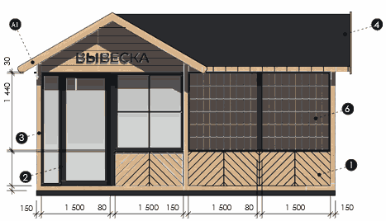

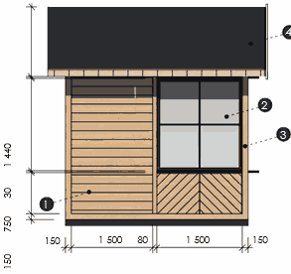

Обозначения:
1 - декоративный элемент (щит);
2 - оконный/дверной блок;
3 - каркас объекта;
4 - фальцевая кровля;
6 - ограждение (решетка).

- Пункт продажи сельхозпродукции в зоне исторической застройки.

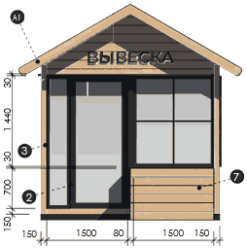

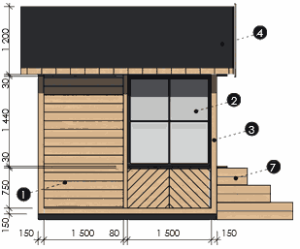

Обозначения:
1 - декоративный элемент (щит);
2 - оконный/дверной блок;
3 - каркас объекта;
4 - фальцевая кровля;
7 - прилавок.

- Бахчевой развал в зоне нейтральной застройки.

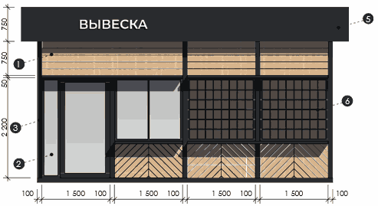

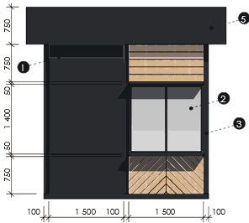

Обозначения:
1 - декоративный элемент (щит);
2 - оконный/дверной блок;
3 - каркас объекта;
5 - парапет (зона размещения информации);
6 - ограждение (решетка).

- Пункт продажи сельхозпродукции в зоне нейтральной застройки.

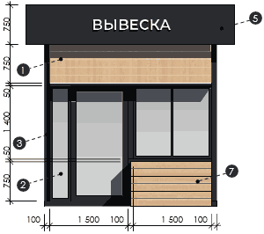

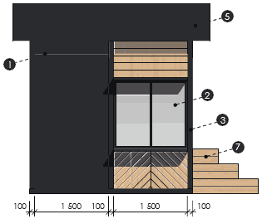

Обозначения:
1 - декоративный элемент (щит);
2 - оконный/дверной блок;
3 - каркас объекта;
5 - парапет (зона размещения информации);
7 - прилавок.

- Элементы архитектуры.

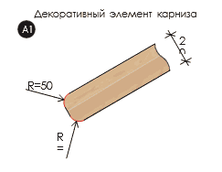

- Требования к цветовым решениям и применяемым материалам.
В разделе указаны рекомендуемые к применению цветовые палитры в рамках типового благоустройства городской среды.
В случае разработки индивидуальных проектов в рамках комплексного благоустройства территории допускается отклонение от рекомендуемой цветовой палитры и применяемых материалов при условии согласования с уполномоченными органами местного самоуправления.

Цветовая гамма элементов объекта зависит от типа элемента:  - деревянные элементы - натуральный цвет материала изготовления с окраской бесцветными огнебиозащитными составами (лиственница, сосна);  - металлические элементы - окраска элементов в цвет RAL 7024 <*>;  - парапет - металлические листы с заводской окраской в цвет RAL 7024 <*>;  - пластик или стеклопластик - окраска элементов в цвет RAL 7024 <*>;  - кровля:  фальцевая (скатная) - окраска элементов в цвет RAL 7024 <*>;  плоская - пвх-мембрана с заводской окраской в цвет RAL 7024 <*>;  - профили окон и дверей - заводская окраска в цвет RAL 7024 <*>;  - прочие элементы (тросы, сетки, ручки, отливы, доборные элементы и т.п.)  - окраска элементов в цвет RAL 7024 <*>;  - система наружного водоотведения - окраска элементов в цвет RAL 7024 <*>. | Примеры цветов:
 |  | Лиственница, сосна
 |  | RAL 7024 <*>
--------------------------------
<*> Каталог цветов RAL Classic.

10.4.10. Елочный базар

10.4.10.1. Общие требования к внешнему виду.
Формирование облика елочных базаров должно осуществляться с учетом пунктов 3-3.5. подраздела 10 «Требования к внешнему виду и размещению нестационарных объектов» раздела II настоящих Правил.
В настоящих Правилах предусмотрен принцип модульности объектов с целью создания необходимой вариативности типоразмеров объекта для конкретного функционального назначения.
Перечень размещаемых объектов на территории елочного базара обусловлен плотностью окружающей застройки и параметрами выделенной зоны размещения:
- на территории плотной городской застройки для участков площадью менее 50 кв. м допускается размещение торгового киоска в составе елочного базара, совмещенного с входной группой;
- в остальных случаях входная группа может размещаться отдельно от торгового киоска.
Основными архитектурными и конструктивными элементами объектов являются:
- несущий каркас;
- декоративные щиты в составе каркасно-щитовой конструкции стены;
- оконные блоки с возможностью выдачи товаров/продукции, дверные блоки;
- фальцевая (скатная)/плоская кровля;
- ограждения;
- фриз (при устройстве скатной кровли) и парапет (при устройстве плоской кровли) с зоной размещения информации;
- декоративные элементы конструкций;
- входная группа с навесом.
Допускается устройство елочного базара в виде площадки с ограждением без размещения торгового киоска или павильона.
Декоративные щиты и элементы персонализации и брендирования необходимо применять с учетом рекомендаций пунктов 3-3.5. подраздела 10 «Требования к внешнему виду и размещению нестационарных объектов» раздела II настоящих Правил.
Высота елочных базаров должна обеспечивать комфортное расположение человека внутри объекта в положении стоя.
Рекомендуемая высота ограждений должна составлять не менее 0,9 м.
Параметры несущих конструкций объектов уточняются на основании фактических размеров объекта, его типологии.
Елочные базары не предусматривают устройство фундамента. Для обеспечения надежности и устойчивости конструкции рекомендуется бетонирование металлических стоек основания в существующее твердое покрытие.
Перед выполнением работ требуется разработка проекта архитектурно-конструктивных решений.
10.4.10.2. Требования к размещению.
Елочные базары размещаются исключительно на участках, утвержденных уполномоченными органами местного самоуправления с учетом удобства для жителей.
Не допускается размещение елочных базаров:
- на участках озеленения;
- в границах охранных зон коммуникаций;
- на детских площадках;
Размещение елочных базаров должно обеспечивать свободный проход пешеходов шириной не менее 2 м.
Ширина проходов на территории елочного базара должна обеспечивать возможность беспрепятственного движения малогабаритных групп населения. Ширину проходов рекомендуется принимать не менее 1,8 м.
Елочные базары должны быть размещены таким образом, чтобы не препятствовать доступу к зданиям, аварийным выходам и парковочным зонам.
Размещение елочных базаров вблизи проезжей части допускается только при наличии защитных барьеров.
Все конструкции елочного базара должны быть устойчивыми и безопасными для использования в ветреную или снежную погоду.
Территория елочного базара должна быть оборудована местами для сбора мусора и поддержания чистоты.
Не допускается размещение елочных базаров на пересечении интенсивных пешеходных и транспортных потоков.
Елочные базары, расположенные вблизи жилых домов, должны соответствовать санитарным нормам (шум, запахи, вибрации, световое воздействие).

10.4.10.3. Примеры архитектурных решений объектов.
- Елочный базар в зоне исторической застройки (формат максимальный).

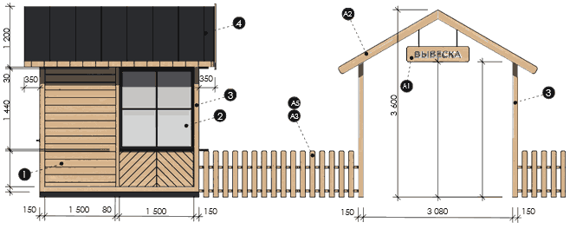

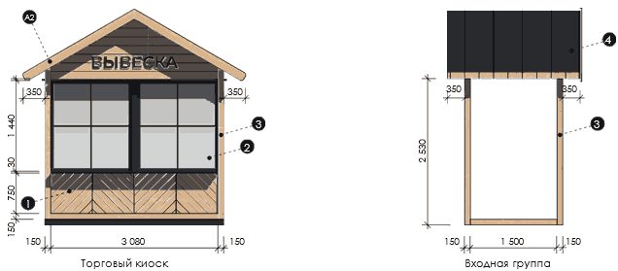

Обозначения:
А1 - вывеска;
А2 - декоративный элемент карниза;
А3 - ограждение (тип 1);
1 - декоративный элемент (щит);
2 - оконные/дверные блоки;
3 - каркас объекта;
4 - фальцевая кровля.

- Елочный базар в зоне исторической застройки (формат минимальный).

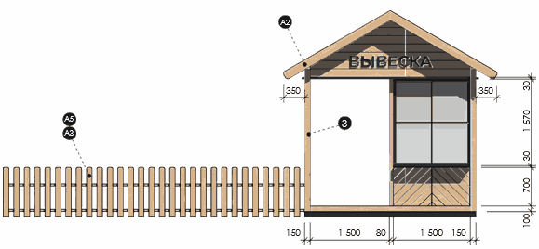

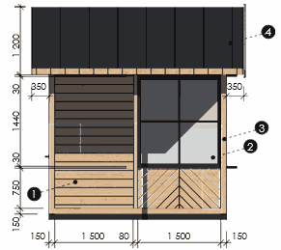

Торговый киоск, совмещенный со входной группой
Обозначения:
А1 - вывеска;
А2 - декоративный элемент карниза;
А3 - ограждение (тип 1);
1 - декоративный элемент (щит);
2 - оконные/дверные блоки;
3 - каркас объекта;
4 - фальцевая кровля.

-. Елочный базар в зоне нейтральной застройки (формат Максимальный).

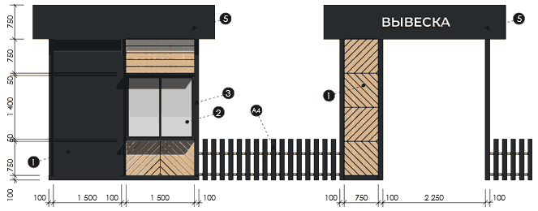

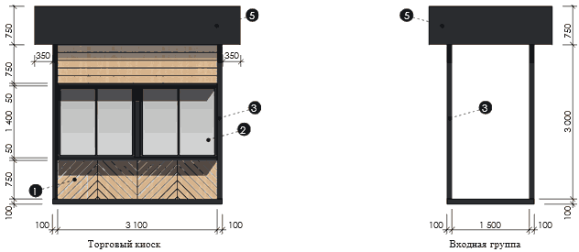

Обозначения:
А4 - ограждение (тип 2);
1 - декоративный элемент (щит);
2 - оконные/дверные блоки;
3 - каркас объекта;
5 - парапет (зона размещения информации).

- Елочный базар в зоне нейтральной застройки (формат Минимальный).

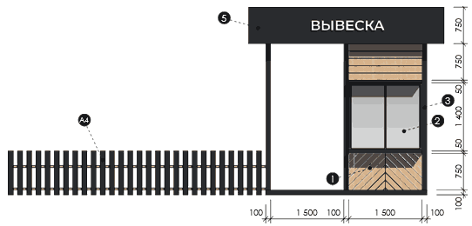

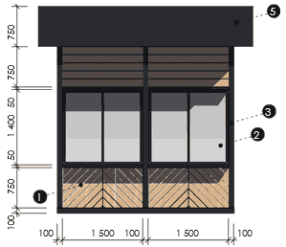

Торговый киоск, совмещенный со входной группой
Обозначения:
А4 - ограждение (тип 2);
1 - декоративный элемент (щит);
2 - оконные/дверные блоки;
3 - каркас объекта;
5 - парапет (зона размещения информации).

- Элементы архитектуры

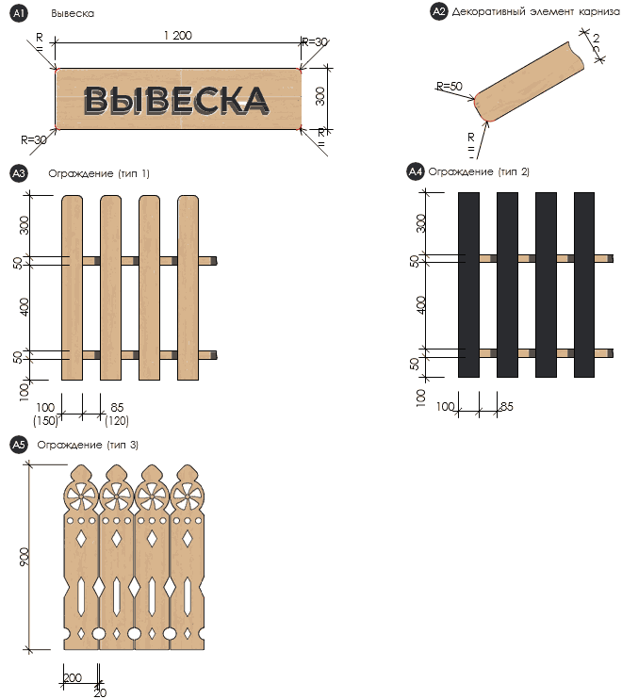

- Требования к цветовым решениям и применяемым материалам.
В разделе указаны рекомендуемые к применению цветовые палитры в рамках типового благоустройства городской среды.
В случае разработки индивидуальных проектов в рамках комплексного благоустройства территории допускается отклонение от рекомендуемой цветовой палитры и применяемых материалов при условии согласования с уполномоченными органами местного самоуправления.

Цветовая гамма элементов объекта зависит от типа элемента:  - деревянные элементы - натуральный цвет материала изготовления с окраской бесцветными огнебиозащитными составами (лиственница, сосна);  - металлические элементы - окраска элементов в цвет RAL 7024 <*>;  - парапет - металлические листы с заводской окраской в цвет RAL 7024 <*>;  - пластик или стеклопластик - окраска элементов в цвет RAL 7024 <*>;  - кровля:  фальцевая (скатная) - окраска элементов в цвет RAL 7024 <*>;  плоская - пвх-мембрана с заводской окраской в цвет RAL 7024 <*>;  - профили окон и дверей - заводская окраска в цвет RAL 7024 <*>;  - прочие элементы (тросы, сетки, ручки, отливы, доборные элементы и т.п.)  - окраска элементов в цвет RAL 7024 <*>;  - система наружного водоотведения - окраска элементов в цвет RAL 7024 <*>;  - ограждения:  деревянные - натуральный цвет материала изготовления с окраской бесцветными огнебиозащитными составами (лиственница, сосна);  металлические - заводская окраска в цвет RAL 7024 <*>. | Примеры цветов:
 |  | Лиственница, сосна
 |  | RAL 7024 <*>
--------------------------------
<*> Каталог цветов RAL Classic.

10.4.11. Ярмарочные палатки и павильоны (далее - ярмарки)

10.4.11.1. Общие требования к внешнему виду.
Формирование облика объектов должно осуществляться с учетом пунктов 3-3.5. подраздела 10 «Требования к внешнему виду и размещению нестационарных объектов» раздела II настоящих Правил.
В настоящих Правилах предусмотрен принцип модульности объектов с целью создания необходимой вариативности типоразмеров объекта для конкретного функционального назначения.
Основными архитектурными и конструктивными элементами объектов являются:
несущий каркас;
база (тумба, прилавок и т.п. с применением декоративных щитов);
навес (в том числе тентовый);
вывески;
декоративные элементы конструкций.
Допускается при устройстве кровли ярмарочной палатки применять конструкцию фальцевой кровли.
Декоративные щиты и элементы персонализации и брендирования применять с учетом рекомендаций пунктов 3-3.5. подраздела 10 «Требования к внешнему виду и размещению нестационарных объектов» раздела II настоящих Правил.
При установке тумбы допускается устройство внутри нее дополнительного пространства для хранения.
Конструкция торговых навесов и палаток должна иметь возможность быстрого монтажа, демонтажа и перемещения на другое место размещения.
Высота торгового навеса или палатки должна обеспечивать комфортное расположение человека внутри объекта в положении стоя.
Параметры несущих конструкций объектов уточняются на основании фактических размеров объекта, его типологии. Торговые палатки и навесы не предусматривают устройство фундамента.
Для обеспечения надежности и устойчивости конструкции требуется устройство анкеровки несущего каркаса в существующее твердое покрытие.
Перед выполнением работ требуется разработка проекта архитектурно-конструктивных решений.
Допускается применение отличных от указанных в настоящих Правилах архитектурных решений торговых навесов и палаток при условии разработки комплексного проекта благоустройства территории и при согласовании с уполномоченными органами местного самоуправления.
В составе ярмарок допускается размещать объекты, указанные в пункте 6 подраздела 10 «Требования к внешнему виду и размещению нестационарных объектов» раздела II настоящих Правил в качестве ярмарочных палаток и навесов при условии их персонализации и брендирования под тематику ярмарки.
10.4.11.2. Требования к размещению.
Допускается размещать в качестве ярмарочных палаток временные объекты, состоящие металлического каркаса и легких тентов.
Перечень мест проведения ярмарок определяется органом местного самоуправления. Включение мест проведения ярмарок в Перечень мест проведения ярмарок осуществляется в порядке, установленном органом местного самоуправления, с учетом требований постановления Правительства области от 28 февраля 2025 года № 306 «Об утверждении Порядка организации ярмарок и требования к организации продажи товаров (выполнения работ, оказания услуг) на них на территории Вологодской области и признании утратившими силу отдельных постановлений Правительства области».
Территория ярмарки должна быть организована так, чтобы обеспечить свободный проход шириной не менее 3 м.
Ярмарочные модули не должны препятствовать движению пешеходов, доступу к зданиям, аварийным выходам или инженерным коммуникациям.
В зонах исторической застройки ярмарки допускается размещать только по согласованию с уполномоченными органами местного самоуправления.
Территория ярмарки должна быть огорожена или обозначена для обеспечения безопасности посетителей.
Места подключения к электричеству, водоснабжению и другим коммуникациям должны быть организованы централизованно.
На территории ярмарки обязательно наличие противопожарного оборудования.
Размещение ярмарочных объектов не должно препятствовать видимости дорожных знаков или других элементов городской инфраструктуры.
Территория ярмарки должна предусматривать доступ к санитарным зонам и временным туалетным модулям.
Для маломобильных граждан необходимо предусмотреть пандусы и зону с адаптированным доступом к ярмарочным объектам.
10.4.11.3. Примеры архитектурных решений объектов.
- Ярмарочная палатка (4 x 4 модуля). Вариант 1.

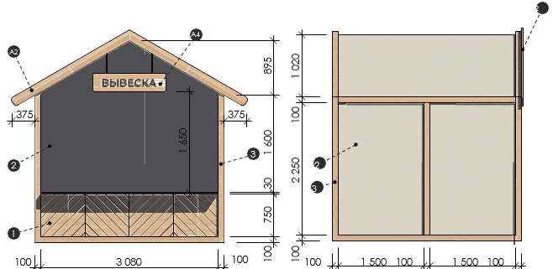

Обозначения:
А1 - декоративный элемент карниза;
А4 - вывеска;
1 - декоративный элемент (щит);
2 - тент;
4 - каркас объекта.

- Ярмарочная палатка (4 x 4 модуля). Вариант 2.

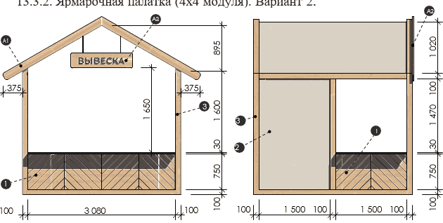

Обозначения:
А1 - декоративный элемент карниза;
А3 - вывеска;
1 - декоративный элемент (щит);
2 - тент;
3 - каркас объекта.

- Ярмарочная палатка (4 x 2 модуля).

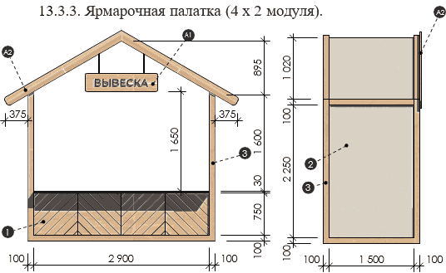

Обозначения:
А1 - декоративный элемент карниза;
А2 - вывеска;
1 - декоративный элемент (щит);
2 - тент;
3 - каркас объекта.

- Ярмарочная палатка (3 x 3 модуля).

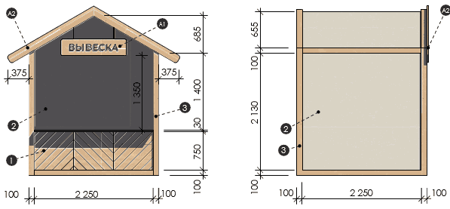

Обозначения:
А1 - декоративный элемент карниза;
А2 - вывеска;
1 - декоративный элемент (щит);
2 - тент;
3 - каркас объекта.

- Ярмарочная палатка (3 x 2 модуля).

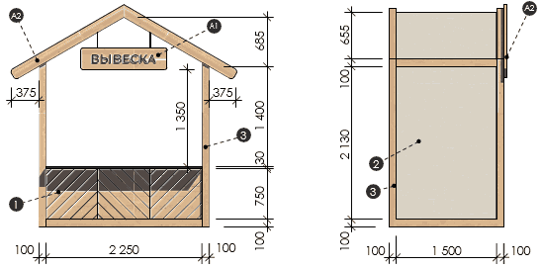

Обозначения:
А1 - декоративный элемент карниза;
А2 - вывеска;
1 - декоративный элемент (щит);
2 - тент;
3 - каркас объекта.

- Элементы архитектуры.

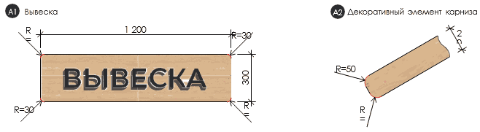

10.4.11.4. Требования к цветовым решениям и применяемым материалам.
В разделе указаны рекомендуемые к применению цветовые палитры в рамках типового благоустройства городской среды.
В случае разработки индивидуальных проектов в рамках комплексного благоустройства территории допускается отклонение от рекомендуемой цветовой палитры и применяемых материалов при условии согласования с уполномоченными органами местного самоуправления.

Цветовая гамма элементов объекта зависит от типа элемента:  - деревянные элементы - натуральный цвет материала изготовления с окраской бесцветными огнебиозащитными составами (лиственница, сосна);  - металлические элементы - окраска элементов в цвет RAL 7024 <*>;  - пластик или стеклопластик - окраска элементов в цвет RAL 7024 <*>;  - кровля:  - фальцевая - окраска элементов в цвет RAL 7024;  тентовая - натуральный цвет с фактурой льна бежевого цвета (аналог - цвет RAL 075 92 05 <**>);  - прочие элементы (тросы, сетки, ручки, отливы и т.п.) - окраска элементов в цвет RAL 7024 <*>;  - система наружного водоотведения - окраска элементов в цвет RAL 7024 <*>. | Примеры цветов:
 |  | Лиственница, сосна
 |  | RAL 7024 <*>
 |  | RAL 075 92 05 <**>
--------------------------------
<*> Каталог цветов RAL Classic.
<**> Каталог цветов RAL Design.

10.4.12. Контейнерные площадки

10.4.12.1. Общие требования к внешнему виду.
В рамках настоящих Правил предусматривается применение типовых объектов с размещением элементов бренда или стилеобразующих элементов города.
Контейнерные площадки допускается размещать как площадки с навесом, так и площадки павильонного типа.
10.4.12.2. Требования к размещению.
Размещение контейнерных площадок осуществляется в соответствии с СанПиН 2.1.3684-21 «Санитарно-эпидемиологические требования к содержанию территорий городских и сельских поселений, к водным объектам, питьевой воде и питьевому водоснабжению населения, атмосферному воздуху, почвам, жилым помещениям, эксплуатации производственных, общественных помещений, организации и проведению санитарно-противоэпидемических (профилактических) мероприятий».
Площадки должны размещаться в местах, обеспечивающих доступ обслуживающей техники.
Все контейнерные площадки, расположенные на территории многоквартирных жилых домов, должны быть приведены в соответствие с требованиями законодательства в области санитарно-эпидемиологического благополучия населения, регионального стандарта оформления системы раздельного накопления твердых коммунальных отходов (далее - ТКО) на территории Вологодской области.
Места для размещения контейнерных площадок должны иметь твердое бетонное или асфальтовое покрытие с уклоном в сторону проезжей части, удобным для выкатывания контейнеров к мусоровозам, а также для удобства подъезда к контейнерам маломобильных групп населения. Также необходимо наличие беспрепятственного подъездного пути с твердым покрытием для автотранспорта.
Расположение контейнерной площадки не должно мешать проезду транспорта.
Контейнерная площадка должна состоять из следующих элементов:
- ограждающие конструкции с трех сторон высотой не менее 2 метров;
- кровля для минимизации попадания атмосферных осадков.
Оформление (брендирование табличек, баннеров и прочее) контейнерных площадок осуществляется в соответствии региональным стандартом оформления системы раздельного накопления ТКО на территории Вологодской области с содержанием информации о видах ТКО, подлежащих накоплению на соответствующей контейнерной площадке, а также должна иметь сведения о сроках (графике) вывоза ТКО, сведения об организации, осуществляющей транспортирование ТКО от места их накопления.

10.4.12.3. Требования к цветовым решениям и применяемым материалам.
В разделе указаны рекомендуемые к применению цветовые палитры в рамках типового благоустройства городской среды.
В случае разработки индивидуальных проектов в рамках комплексного благоустройства территории, допускается отклонение от рекомендуемой цветовой палитры и применяемых материалов при условии согласования с уполномоченными органами местного самоуправления.

Цветовая гамма элементов объекта зависит от типа элемента:  - деревянные элементы - натуральный цвет материала изготовления с окраской бесцветными огнебиозащитными составами (лиственница, сосна);  - металлические элементы - окраска элементов в цвет RAL 7024 <*>;  - пластик или стеклопластик - окраска элементов в цвет RAL 7024 <*>;  - кровля:  металлическая - окраска элементов в цвет RAL 7024;  деревянная - натуральный цвет материала изготовления с окраской бесцветными огнебиозащитными составами (лиственница, сосна);  - прочие элементы (тросы, сетки, ручки, отливы и т.п.) - окраска элементов в цвет RAL 7024 <*>. | Примеры цветов:
 |  | Лиственница, сосна
 |  | RAL 7024 <*>
--------------------------------
<*> Каталог цветов RAL Classic.

10.4.13. Остановочные павильоны

10.4.13.1. Общие требования к внешнему виду и размещению.
Остановочные павильоны рекомендуется размещать на расстоянии не менее 1,5 м и не более 3 м от края проезжей части.
На остановочные павильоны допускается размещать средства информации и рекламы с учетом требований подраздела 9 раздела II настоящих Правил.
Остановочные павильоны, совмещенные с торговой точкой, рекомендуется разрабатывать на основании типовых объектов в соответствии с номенклатурой производителей/поставщиков на основе объектов, указанных в пунктах 15.2.1 - 15.2.2 настоящего подраздела.
10.4.13.2. Примеры архитектурных решений объектов.
- Остановочный павильон в зоне исторической застройки.

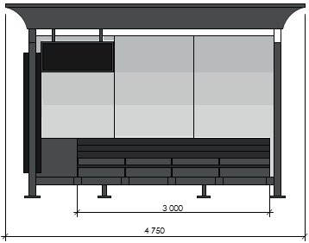

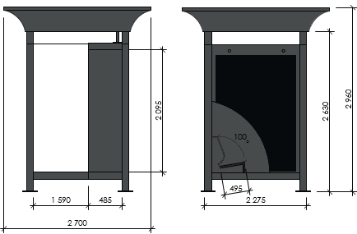

- Остановочный павильон в зоне нейтральной застройки.

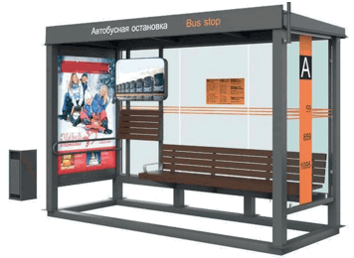

- Остановочный павильон, совмещенный с торговой точкой.

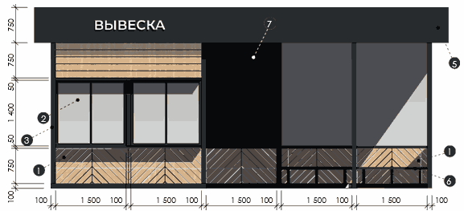

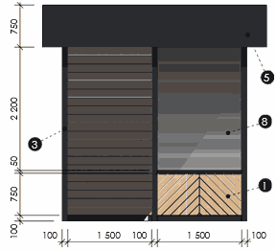

Обозначения:
1 - декоративный элемент (щит);
2 - оконный/дверной блок;
3 - каркас объекта;
5 - парапет (зона размещения информации);
6 - сидячие места (скамьи);
7 - информационные табло (медиаэкраны);
8 - стеклянное ограждение.

10.4.13.3. Требования к цветовым решениям и применяемым материалам.
В разделе указаны рекомендуемые к применению цветовые палитры в рамках типового благоустройства городской среды.
В случае разработки индивидуальных проектов в рамках комплексного благоустройства территории допускается отклонение от рекомендуемой цветовой палитры и применяемых материалов при условии согласования с уполномоченными органами местного самоуправления.

Цветовая гамма элементов объекта зависит от типа элемента:  - деревянные элементы - натуральный цвет материала изготовления с окраской бесцветными огнебиозащитными составами (лиственница, сосна);  - металлические элементы - окраска элементов в цвет RAL 7023 <*> (для п. 15.2.1 - 15.2.2), RAL 7024 <*> (для п. 15.2.3);  - парапет - металлические листы с заводской окраской в цвет RAL 7024 <*>;  - пластик или стеклопластик - окраска элементов в цвет RAL 7024 <*>;  - кровля:  фальцевая (скатная) - окраска элементов в цвет RAL 7024 <*>;  плоская - пвх-мембрана с заводской окраской в цвет RAL 7024 <*>;  - профили окон и дверей - заводская окраска в цвет RAL 7024 <*>;  - прочие элементы (тросы, сетки, ручки, отливы, доборные элементы и т.п.)  - окраска элементов в цвет RAL 7024 <*>;  - система наружного водоотведения - окраска элементов в цвет RAL 7024 <*>;  - сидения/скамьи - деревянные с окраской элементов в цвет RAL 7023 <*> (для п. 15.2.1 - 15.2.2), RAL 7024 <*> (для п. 15.2.3) | Примеры цветов:
 |  | Лиственница, сосна
 |  | RAL 7024 <*>
 |  | RAL
 |  | 7023 <*>
--------------------------------
<*> Каталог цветов RAL Classic.

10.5. Требования к содержанию нестационарных объектов

Мероприятия по содержанию нестационарных объектов:
- Регулярная уборка территории вокруг нестационарных объектов включает в себя очистку от мусора, листьев, снега и других загрязнений.
- Поддержание чистоты и порядка внутри нестационарных объектов, включающее в себя регулярную (в т.ч. влажную) уборку, удаление пыли, грязи и мусора, контроль за состоянием стен, полов и потолков, дезинфекцию.
- Соблюдение правил пожарной безопасности, включающее установку и обслуживание систем пожарной сигнализации, огнетушителей и планов эвакуации, регулярную проверку состояния этих систем, проведение инструктажей по пожарной безопасности для сотрудников.
- Соблюдение санитарных норм и правил, включающее соблюдение гигиенических требований к продуктам питания, оборудованию и персоналу, проведение регулярной проверки качества продуктов, контроля температуры хранения и соблюдение правил личной гигиены сотрудниками.
- Контроль за состоянием оборудования и конструкций нестационарных объектов, включающее регулярное техническое обслуживание и ремонт оборудования, проверку прочности и надежности конструкций, замену изношенных деталей и устранение возможных дефектов.
- Своевременное устранение неисправностей и поломок, включающее оперативное реагирование на возникающие проблемы и проведение ремонтных работ.
- Соблюдение законодательства и нормативных актов, регулирующих деятельность нестационарных объектов, включающее знание и выполнение всех требований, предъявляемых к работе нестационарных объектов.

10.6. Требования к доступности маломобильных групп населения

Требования по обеспечению доступа маломобильных групп населения к нестационарным объектам:
- обеспечение доступности входа в нестационарные торговые объекты для людей с инвалидностью и других маломобильных групп населения, включая пандусы, подъемники и поручни.
- наличие тактильной плитки и контрастных полос на полу для слабовидящих.
- использование информационных табло с крупным шрифтом и аудиообъявлений для слабослышащих.
- размещение информации о доступности нестационарных торговых объектов для маломобильных групп населения на сайте и информационных вывесках.
- рекомендуемая высота прилавка - 0,7-0,9 м.
- рекомендуемая ширина пандуса - 0,9 м.
- ширина дверного проема в свету должна составлять не менее 0,85 м.
- ширину проходов внутри нестационарного торгового объекта рекомендуется принимать не менее 1,2 м. При отсутствии сквозного прохода следует предусматривать зону разворота диаметром не менее 1,5 м.

10.7. связанные с размещением нестационарных объектов

10.7.1. Запрещается размещать нестационарные объекты на землях и (или) земельных участках, не предназначенных для целей использования нестационарных объектов.
10.7.2. Запрещается размещать нестационарные торговые объекты с нарушением схемы размещения нестационарных торговых объектов.

10.8. Ответственность за нарушение требований по размещению и содержанию нестационарных объектов

10.8.1. Ответственность за нарушение требований по размещению и содержанию нестационарного объекта несет владелец такого объекта.
10.8.2. При невозможности установить владельца нестационарного объекта ответственность за нарушение требований по размещению и содержанию нестационарных объектов несет лицо, использующее данный нестационарный объект.
10.8.3. При невозможности привлечь вышеуказанных лиц к ответственности за нарушение требований по размещению и содержанию нестационарных объектов данную ответственность несут владельцы земельных участков, на которых размещены нестационарные объекты, в соответствии с действующим законодательством и настоящими правилами благоустройства.
10.8.4. Порядок демонтажа нестационарных объектов, размещенных с нарушением требований к их размещению, определяется администраций округа.
10.8.5. Лица, нарушившие требования к размещению нестационарных объектов на территории округа, несут административную ответственность в соответствии с законом Вологодской области от 08.12.2010 № 2429-ОЗ «Об административных правонарушениях в Вологодской области».»

